多算法视觉处理与彩球分检系统

摘要
面向图像算法教学展示与模拟流水线彩色零件分检，本作品基于安路PH1P35 FPGA构建多算法视觉处理与彩球分检系统，在同一工程和同一比特流中实现视频采集、图像增强、目标识别、分类计数及网络交互。系统以摄像头图像为输入，经过Bayer颜色重建和基础预处理，组织为带有效信号与帧标记的像素流；采用DDR缓存协调处理、显示和网络发送，通过HDMI与千兆以太网上位机呈现图像和分检结果。多算法子系统提供原图、白平衡、灰度二值化、中值滤波、Sobel边缘检测、锐化、Gamma校正、对比度调整、亮度调整和组合编辑十种模式，利用定点运算、查找表和共享邻域窗口实现连续视频处理。彩球子系统依次执行RGB强弱颜色支持判定、网格连通域提取、形状尺寸分析、跨帧目标关联和越线去重计数，支持红、绿、黄单色或三色共四目标跟踪。针对球体暗面、表面反光与方块轮廓相似等问题，结合着色面积、紧凑度、多行轮廓及圆弧和分段直线误差形成几何证据，完成规定条件下的良次品分类。系统通过串行计算、行缓存复用、共享曲线存储及显示控制优化，压缩融合后的逻辑和互连开销；通过帧边界整组提交、双缓冲曲线切换、请求回执和显示版本过滤，保持参数更新与视频展示的有序衔接。上位机提供统一模式切换、检测区域和合格条件配置、目标状态与累计数展示、完整帧保存及结构化结果记录，板载按键和数码管构成现场辅助交互。算法输出保留序号及中英文名称，识别视图提供目标编号、质量状态与计数线，使处理过程与统计结果能够直观呈现。当前基准实现占用Slice 19645个、ERAM 88个和DSP 29个，完成布局布线、时序复核和比特流生成，建立与保持最差余量分别为+0.001 ns和+0.020 ns。计数等价、配置提交、显示叠加及上位机离线回归形成了相互衔接的验证记录，支持对算法输出、交互行为及器件实现结果进行复查与复现。回归检查覆盖帧切换、暂停及清零边界。
关键词 FPGA 多算法处理 颜色分割 形状判定 目标跟踪 以太网

第一部分 作品概述

1.1 功能与特性
系统以一份比特流实现图像算法展示和彩球分检，采集、缓存、显示与网络接口在两类应用之间共享。模式0～9提供原图、白平衡、灰度二值化、中值滤波、Sobel边缘、锐化、Gamma、对比度、亮度及组合编辑，便于在同一成像条件下观察处理效果。上位机集中设置模式和编辑参数，板端完成像素运算，并向HDMI显示器和电脑输出处理图像。
模式10支持红、绿、黄单色或三色同时检测，最多维持四个目标轨迹。系统依据颜色支持、轮廓形状与尺寸条件划分良品和次品，在目标从左向右越过计数线时执行去重累计。用户可设置检测区域、计数线、良品形状、宽高及面积条件，切换原图、识别视图和颜色掩膜。网络回传目标颜色、质量状态、中心、边界和累计数量，支持配置回执、实际参数回读、完整帧保存及JSONL记录。板载按键提供计数暂停与掩膜切换，数码管用于脱离电脑页面的统计观察。检测状态与累计结果分区展示，便于同时观察当前目标和历史统计。

1.2 应用领域
作品面向图像处理教学、FPGA算法实现验证和模拟流水线分检三类应用。在教学场景中，十种展示模式共用同一摄像头输入，可对照观察噪声抑制、边缘增强和亮度映射的差异，将数学运算与实际画面联系起来；组合编辑允许连续调整参数，展示多个逐像素变换共同作用的结果。
在硬件设计验证中，工程提供像素流、共享邻域窗口、定点乘加、曲线查表和串并转换等实例，可用于分析数值范围、流水线延迟、存储开销与持续吞吐之间的关系。算法模式与彩球模式使用统一基础链路，便于在完整视频系统内观察模块行为。
在模拟分检场景中，固定摄像头位置、照明、目标尺度与移动方向，以三色小球及同色方块展示颜色筛选、几何分类、跨帧关联和越线计数。上位机支持检测参数设置、完整图像保存与结构化结果记录，将原图、识别画面和累计数据联系起来，便于组织分检演示、比较不同配置的处理效果并保存实验资料，也为实验教学提供可复查的图像与数据。

1.3 主要技术特点
系统采用携带有效信号及帧行标记的像素流，统一维护图像坐标与数据顺序。外部四像素组经FIFO串行为单像素处理，中值、Sobel和锐化共享两条历史行与3×3窗口，完成运算后重新组包，降低重复行存储和组内并行逻辑。逐像素变换采用定点系数、扩展中间位宽和饱和输出，非线性色调通过曲线LUT实现。
彩球检测以RGB差值和整数比例提取强弱颜色支持，通过网格连通域形成候选，再结合面积、宽高、多行轮廓及圆弧与分段直线误差判断形状。四个轨迹槽位维护目标身份和质量状态，以方向约束、迟滞区间及越线锁存减少重复计数。
控制参数经请求确认和帧边界整组提交，曲线由非活动银行接收后切换，避免上传过程影响当前像素计算。显示版本用于过滤旧配置画面，检测代次用于隔离过期任务。视频采用UDP分片回传，结果采用独立分页快照，主机校验完整性后分别完成显示与记录，采集、缓存和通信基础结构由全部应用共用。

1.4 主要性能指标
指标 | 当前基准记录
图像坐标与颜色 | 1280×720；红、绿、黄
模式与目标数 | 0～9算法展示；10彩球；最多4目标
Slice与存储 | 19645/21216；ERAM 88/108
时序 | 建立+0.001 ns；保持+0.020 ns
网络交互 | 参数配置、视频回传及结果记录
逻辑资源 | LUT6 18942；寄存器22471
算术及视频格式 | DSP 29/40；RGB565
时序分析 | 总负余量为零；覆盖率98.88%
选题二指标完成情况对照表
类别及编号 | 比赛指标 | 本作品完成情况
基础① | 视频采集与显示 | 完成MIPI摄像头采集、视频解码、DDR缓存及HDMI实时显示，形成完整视频通路。
基础② | FPGA端图像处理 | 在FPGA端实现灰度二值化、中值滤波、Sobel边缘检测、锐化、Gamma及亮度、对比度调整等处理。
基础③ | 图像处理结果显示 | 各处理模式接入统一视频输出链路，通过HDMI显示处理结果，并支持千兆以太网上位机同步查看。
基础④ | OSD信息叠加与安路标识 | 保留安路Logo；算法画面显示序号及中英文名称，分检画面叠加目标框、编号、质量状态和分类计数。
扩展① | 视频视觉增强 | 实现滤波降噪、边缘提取、锐化及色调调整，支持Gamma、对比度、亮度和饱和度组合编辑。
扩展② | 目标检测与识别 | 支持红、绿、黄单色或三色同时检测，结合颜色、形状和尺寸条件完成彩球与方块的良次品判定。
扩展③ | 面向实际应用场景设计 | 面向模拟流水线零件分检，实现检测区域设置、良次品分类、单向越线去重计数及结果回传。
扩展④ | 系统性能与资源优化 | 采用共享行窗口、串行计算、共享曲线存储及OSD复用，完成目标器件布局布线和时序检查；建立、保持最差余量分别为＋0.001 ns、＋0.020 ns。
扩展⑤ | 自主创新功能扩展 | 实现千兆以太网双向交互，支持图像和结果回传、检测参数下发与回读、完整帧保存及JSONL结果记录。
进阶① | 多算法切换与状态显示 | 支持原图、白平衡、灰度二值化、中值滤波、边缘检测、锐化、Gamma、对比度、亮度及组合编辑十种展示模式，通过上位机切换并显示对应算法名称。
进阶② | 目标跟踪与信息标注 | 支持最多四目标跨帧关联，画面叠加目标编号、边界框和质量状态，上位机显示中心坐标与边界信息，并实现同一目标越线去重计数。
进阶⑤ | 图像质量自动调节 | 实现基于中性像素统计的自动白平衡，自动计算红、蓝通道增益，并在帧边界平滑更新，实现通道色偏校正。

1.5 主要创新点
①单器件融合十种图像展示模式与三色四目标分检，共享采集、帧缓存、通信及邻域处理结构，以串行计算和共享存储降低融合开销。
②面向反光、暗面与旋转方块，结合强弱颜色支持、网格候选及多行轮廓，比较圆弧和分段直线误差，并以跨帧身份关联完成越线去重。
③将配置回执、帧边界提交、双银行曲线和显示版本结合，使参数传输、实际生效及主机画面确认衔接，减少更新期间的混合配置与旧画面干扰。

1.6 设计流程
首先依据算法展示与彩球分检需求划分应用模式、视频路径和控制接口，确定像素顺序、帧标记及配置边界；随后完成算法定点化、RTL模块和上位机协同实现。利用实际图像纹理回放、计数等价测试及配置和显示回归检查功能，再结合资源报告、关键路径和互连情况优化共享计算与存储。最终依次完成综合、布局、布线、时序及约束核对，生成基准位流并固化源码、报告和操作说明。现场验收以同版本位流及固定测试条件开展。

第二部分 系统组成及功能说明

2.1 整体介绍
系统以摄像头视频为共同输入，按应用模式选择图像算法展示或彩球分检。两条应用路径共享采集、帧缓存、显示和网络接口，分别输出处理图像与目标分类计数结果。图2-1给出视频、控制和结果通路，图2-2标明物理器件边界，图2-3列出五个子系统；淡蓝虚线用于区分配置、旁路和结果信息。
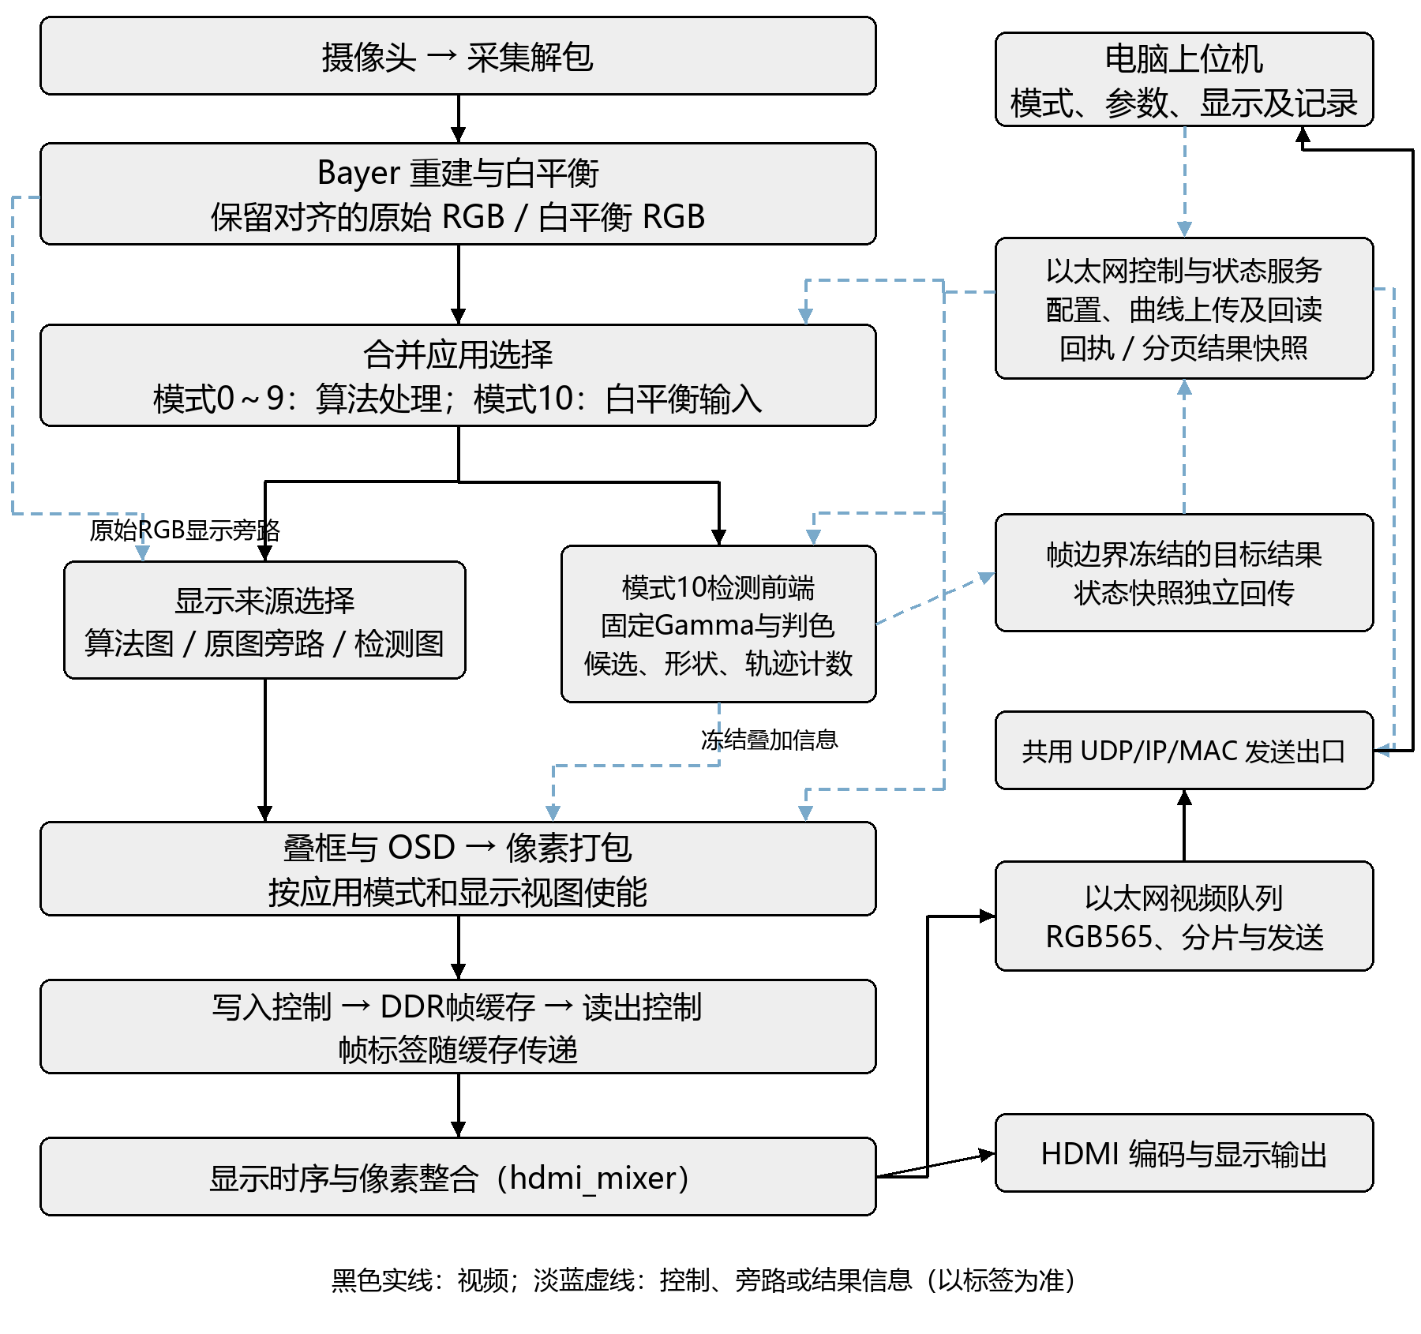
图2-1 视频、控制与检测结果通路总体架构
像素路径从摄像头采样开始，经颜色重建、运算与输出选择形成显示图像。目标路径将像素标签归纳为候选、轮廓、轨迹和越线事件，产生远小于视频数据量的结构化结果。控制路径负责模式、曲线、检测参数及清零请求，与高速像素路径通过稳定配置和握手衔接。三类路径各有工作节拍，系统通过帧边界、有效标记和版本信息维持一致性。
在上述结构中，应用选择决定执行模式0～9的图像处理还是模式10的彩球检测，显示选择则决定彩球应用内部呈现原图或识别视图。切换到算法展示后保留历史累计数，返回彩球应用时重新确认目标；只切换彩球显示视图时，后台检测与计数持续运行。因而应用切换与显示切换具有不同的状态边界。

2.2 硬件系统介绍
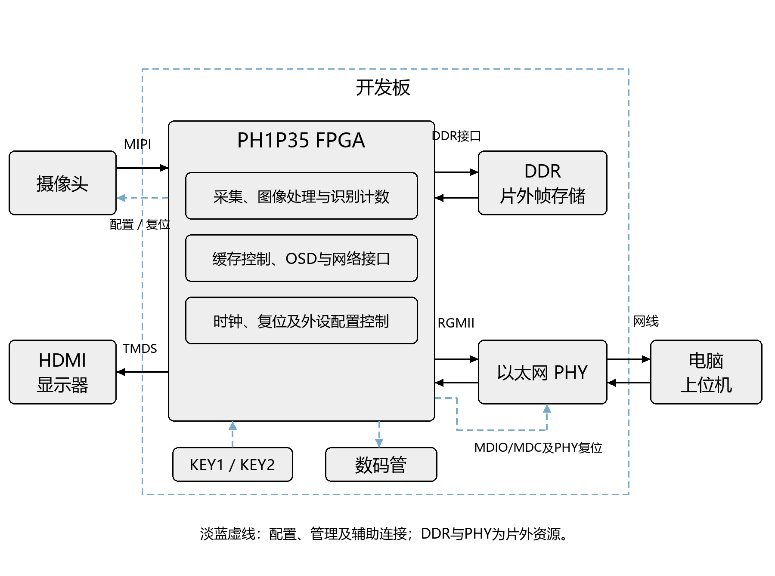
图2-2 硬件系统组成与主要接口

2.2.1 硬件整体介绍
系统以安路PH1P35MDG324 FPGA为处理核心，将摄像头采集、图像运算、彩球分检、视频缓存和网络交互集成在同一器件内。摄像头经MIPI接口送入图像，FPGA完成Bayer颜色重建与基础预处理，再按所选应用执行多算法展示或彩球识别计数。硬件平台由此贯通从图像输入到分类结果输出的完整处理过程。
围绕连续视频处理，硬件采用片上计算与片外帧缓存协作的组织方式。片上行缓存为邻域算法提供像素窗口，DDR承担整帧图像的写入与读出，FIFO衔接各处理环节的数据节拍。多种算法共享采集、窗口及输出通路，在一套平台上完成原图观察、图像增强和目标分检，集中利用器件的计算与存储资源。
系统配置本地显示和网络上位机两种观察方式。HDMI直接呈现算法图像、双语模式标题及彩球检测信息；千兆以太网将视频与结构化结果送至电脑，并接收模式和参数配置。板载按键提供计数暂停与掩膜切换，数码管显示分类累计，使画面、目标结果和计数状态能够结合观察。

2.2.2 机械设计介绍
演示装置围绕检测台面组织摄像头、开发板、显示器、电脑及彩色测试目标，采用摄像头与台面相对固定的布置。检测目标在摄像头视场内展开，目标位置、轮廓和运动过程通过HDMI与上位机画面呈现，形成便于操作与观察的视觉检测装置。
视场布局以目标运动方向为基准：目标沿图像由左向右移动，检测区域覆盖目标进入、识别、跨越计数线和离开的过程。计数线设置在检测区域内部，在线前保留目标发现与质量确认的空间，在线后观察越线状态及累计结果。这样的布局使台面运动过程与图像坐标对应，便于直观展示单向分检计数。
测试目标选用红、绿、黄三色小球及方块，在同一机位下展示颜色选择、球方判别和多目标关联。保持成像距离后，上位机可调整检测区域、计数线及目标尺寸范围，使装置布局与检测任务相适配。算法展示也沿用同一采集视场，切换模式即可对照不同处理效果，减少演示过程中的重新布置。

2.2.3 电路各模块介绍
电路以design_top_wrapper为板级连接中心，按图像采集、帧存储、显示输出、网络通信和板载交互组织接口，各模块通过像素流、读写请求与状态握手协同工作。时钟与复位控制贯穿这些模块，将高速图像通路和低速配置通路连接为统一系统。
采集电路由相机配置与MIPI接收两部分协作完成。FPGA向摄像头提供参考时钟、复位及串行配置接口，完成传感器启动和参数设置；MIPI接收模块恢复高速图像数据，随后进行CSI数据解析、RAW10解包和Bayer颜色重建。帧起始、行结束及有效标记随像素传递，为算法窗口、图像坐标和帧缓存提供共同依据。
存储与显示电路负责将处理结果组织成连续画面。DDR控制器连接16位外部数据总线，并向内部读写逻辑提供128位数据接口，完成像素组的集中读写。写入端接收处理及叠加后的图像，读出端配合显示时序提取有效像素，经HDMI编码形成TMDS输出。帧缓存与FIFO分别承担帧级存储和节拍衔接，使采集与显示能够按各自时钟工作。
网络电路通过RGMII连接以太网PHY，MDIO/MDC与PHY复位信号配合完成管理。发送方向组织视频分片和检测结果快照，接收方向解析上位机配置命令，再以跨时钟域握手送入视频处理侧。PLL提供各模块所需时钟，复位控制按时钟域同步释放；按键消抖与数码管动态扫描则构成板载交互电路。各模块的输入输出与作用汇总如下。
模块 | 输入输出与功能
摄像头 | MIPI视频、相机配置与复位；形成图像输入
DDR | 地址、数据、读写控制与帧标签；协调缓存
HDMI | 像素与显示时序转换为TMDS输出
以太网 | RGMII数据与时钟，MDIO/MDC管理PHY
板载交互 | KEY1/KEY2事件，数码管段选与位选

2.3 软件与逻辑系统介绍
软件与逻辑按五个相互衔接的子系统展开：视频采集与基础处理、多算法视觉处理、彩球识别与分检计数、视频缓存与显示控制、以太网通信与上位机。
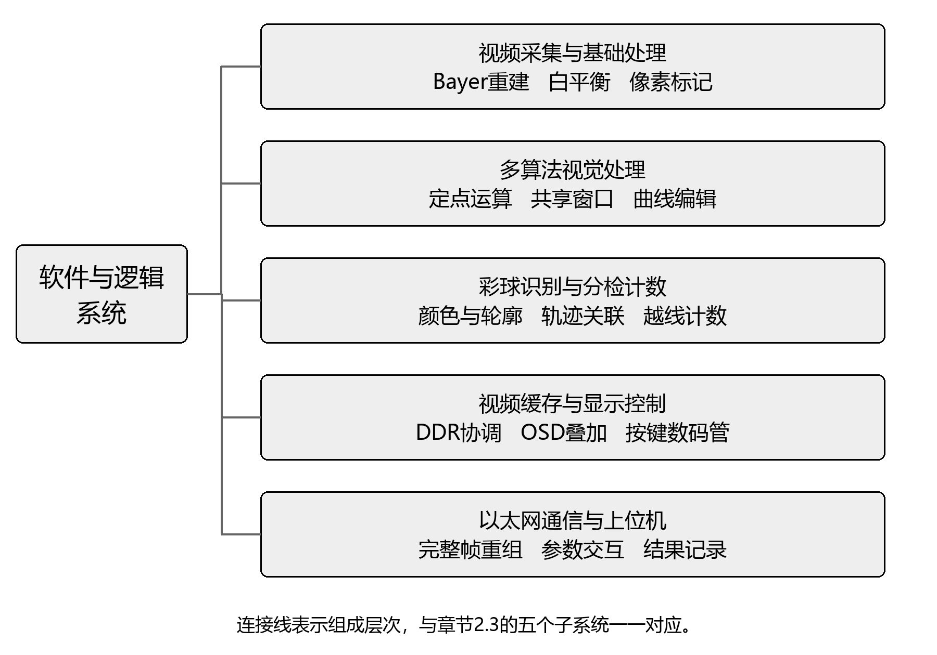
图2-3 软件与逻辑系统的五个功能层次

2.3.1 视频采集与基础图像处理

2.3.1.1 图像采样与Bayer颜色重建
数字图像由有限空间位置上的离散采样组成。RGB图像在每一位置用三个数描述颜色，而Bayer传感器的单个采样点只测量其中一个颜色分量。为生成可显示的RGB，需要依据像素在排列中的位置，结合邻域已测分量估计其余分量。这种重建把传感器采样转换为后续算法可直接使用的彩色数据。
硬件通过维护行列相位与相邻行像素，依据Bayer颜色位置选择插值关系，将各颜色分量组织为完整RGB数据。邻域插值与像素顺序控制相互配合，使彩色边缘和目标轮廓进入统一的图像坐标系，为后续白平衡、图像增强及彩球分割提供连续的颜色输入。
本工程在采集链完成Bayer转RGB，随后提供原图及白平衡相关路径。采集阶段形成稳定像素顺序，后续算法在统一图像坐标内工作。基础成像与应用检测分层组织，使算法展示和分检能够共用同一视频来源。

2.3.1.2 白平衡与通道增益
光源色温和传感器响应会使中性物体在图像中偏向某个通道。白平衡利用通道统计或参考关系调整颜色增益，使整体颜色更接近中性。其基本运算为通道值与增益相乘，随后限幅；增益超过1时需要扩展中间位宽，避免高亮区域乘法溢出。
$R′=clip(gR·R) G′=clip(gG·G) B′=clip(gB·B)$
clip将乘法结果约束在通道允许范围内。通道增益校正整体颜色关系，扩展中间位宽与饱和输出共同保持数值范围。硬件将增益统计、配置状态与像素运算衔接，使通道校正能够融入连续视频处理路径。
本工程保留对齐的原始RGB与白平衡RGB，模式0与模式1分别显示对应图像，彩球检测采用白平衡相关输入。两类数据共享图像坐标和帧行标记，为后续应用选择提供一致的输入条件。

2.3.1.3 像素流与帧标记
像素流带有SOF、EOL、EOF等帧行标记。寄存级、邻域窗口和串并转换统一传递像素、标记与坐标，运算由有效信号控制，帧边界用于组织各级处理状态。由此，图像数据在不同流水级之间保持明确的空间位置和所属帧。
流式硬件以延迟描述像素从输入到输出经历的时钟拍数，以吞吐量描述持续工作时每拍接收或产生的数据量。工程通过寄存分级缩短组合路径，并同步传递坐标与标记；内部处理速率、串行复用和缓冲调度配合，使外部像素组与内部运算节拍有序衔接。
由此，采集端向应用层交付RGB数值及其对应的坐标、有效信号和帧行边界。多算法处理据此组织运算路径，彩球检测在同一坐标系内提取候选并维护轨迹，基础采集链因而能够服务两类应用。
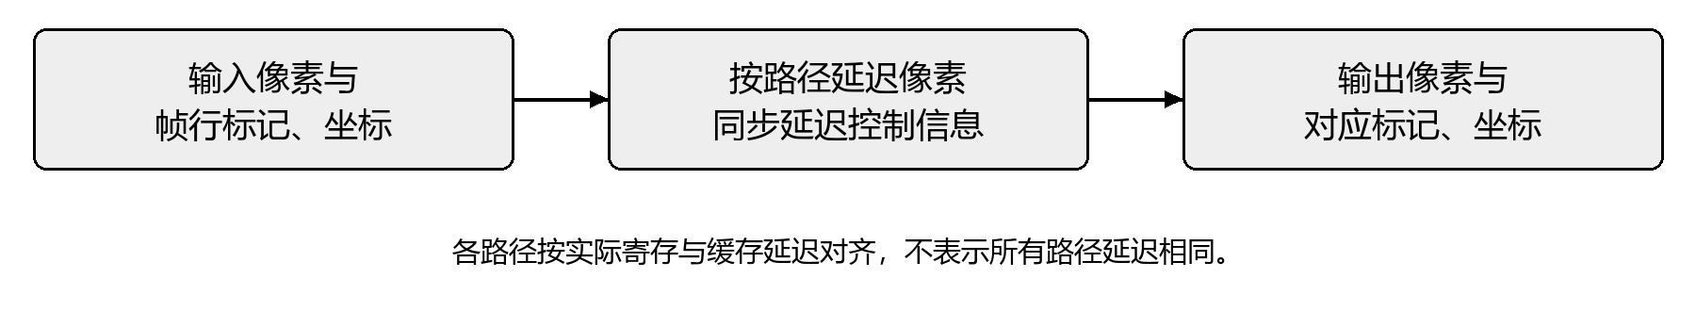
图2-4 像素数据和控制标记的同步传递

2.3.2 多算法视觉处理

2.3.2.1 共同基础与共享架构
十种展示模式可按运算范围分为直接输出、逐像素变换和邻域处理。直接输出提供视觉基准；逐像素变换依据当前RGB或灰度计算映射；邻域处理依赖同一帧周围像素。分类决定硬件需求：逐像素路径主要使用乘加、比较和LUT，邻域路径还需要行缓存、窗口和边界控制。共享处理结构见图2-5。
本工程以统一模式号选择输出，将不同算法纳入共享的视频框架。模式管理结合流水线完成状态与参数提交时机更新活动路径，使输出选择、有效信号和帧标记相互配合，在一个应用平台上展示多种处理原理，并减少重复运算和存储开销。
模式 | 算法 | 主要硬件机制
0 | 原图 | 延迟对齐和直接输出
1 | 白平衡 | 通道校正结果选择
2 | 灰度二值化 | 整数加权与阈值比较
3 | 中值滤波 | 共享3×3窗口与比较网络
4 | Sobel边缘 | 邻域加权差分和幅值比较
5 | 锐化 | 中心与四邻差分及饱和
6 | Gamma | 可提交曲线LUT
7 | 对比度 | Q8系数乘法和限幅
8 | 亮度 | 有符号加法与限幅
9 | 组合编辑 | 饱和度计算及编辑曲线
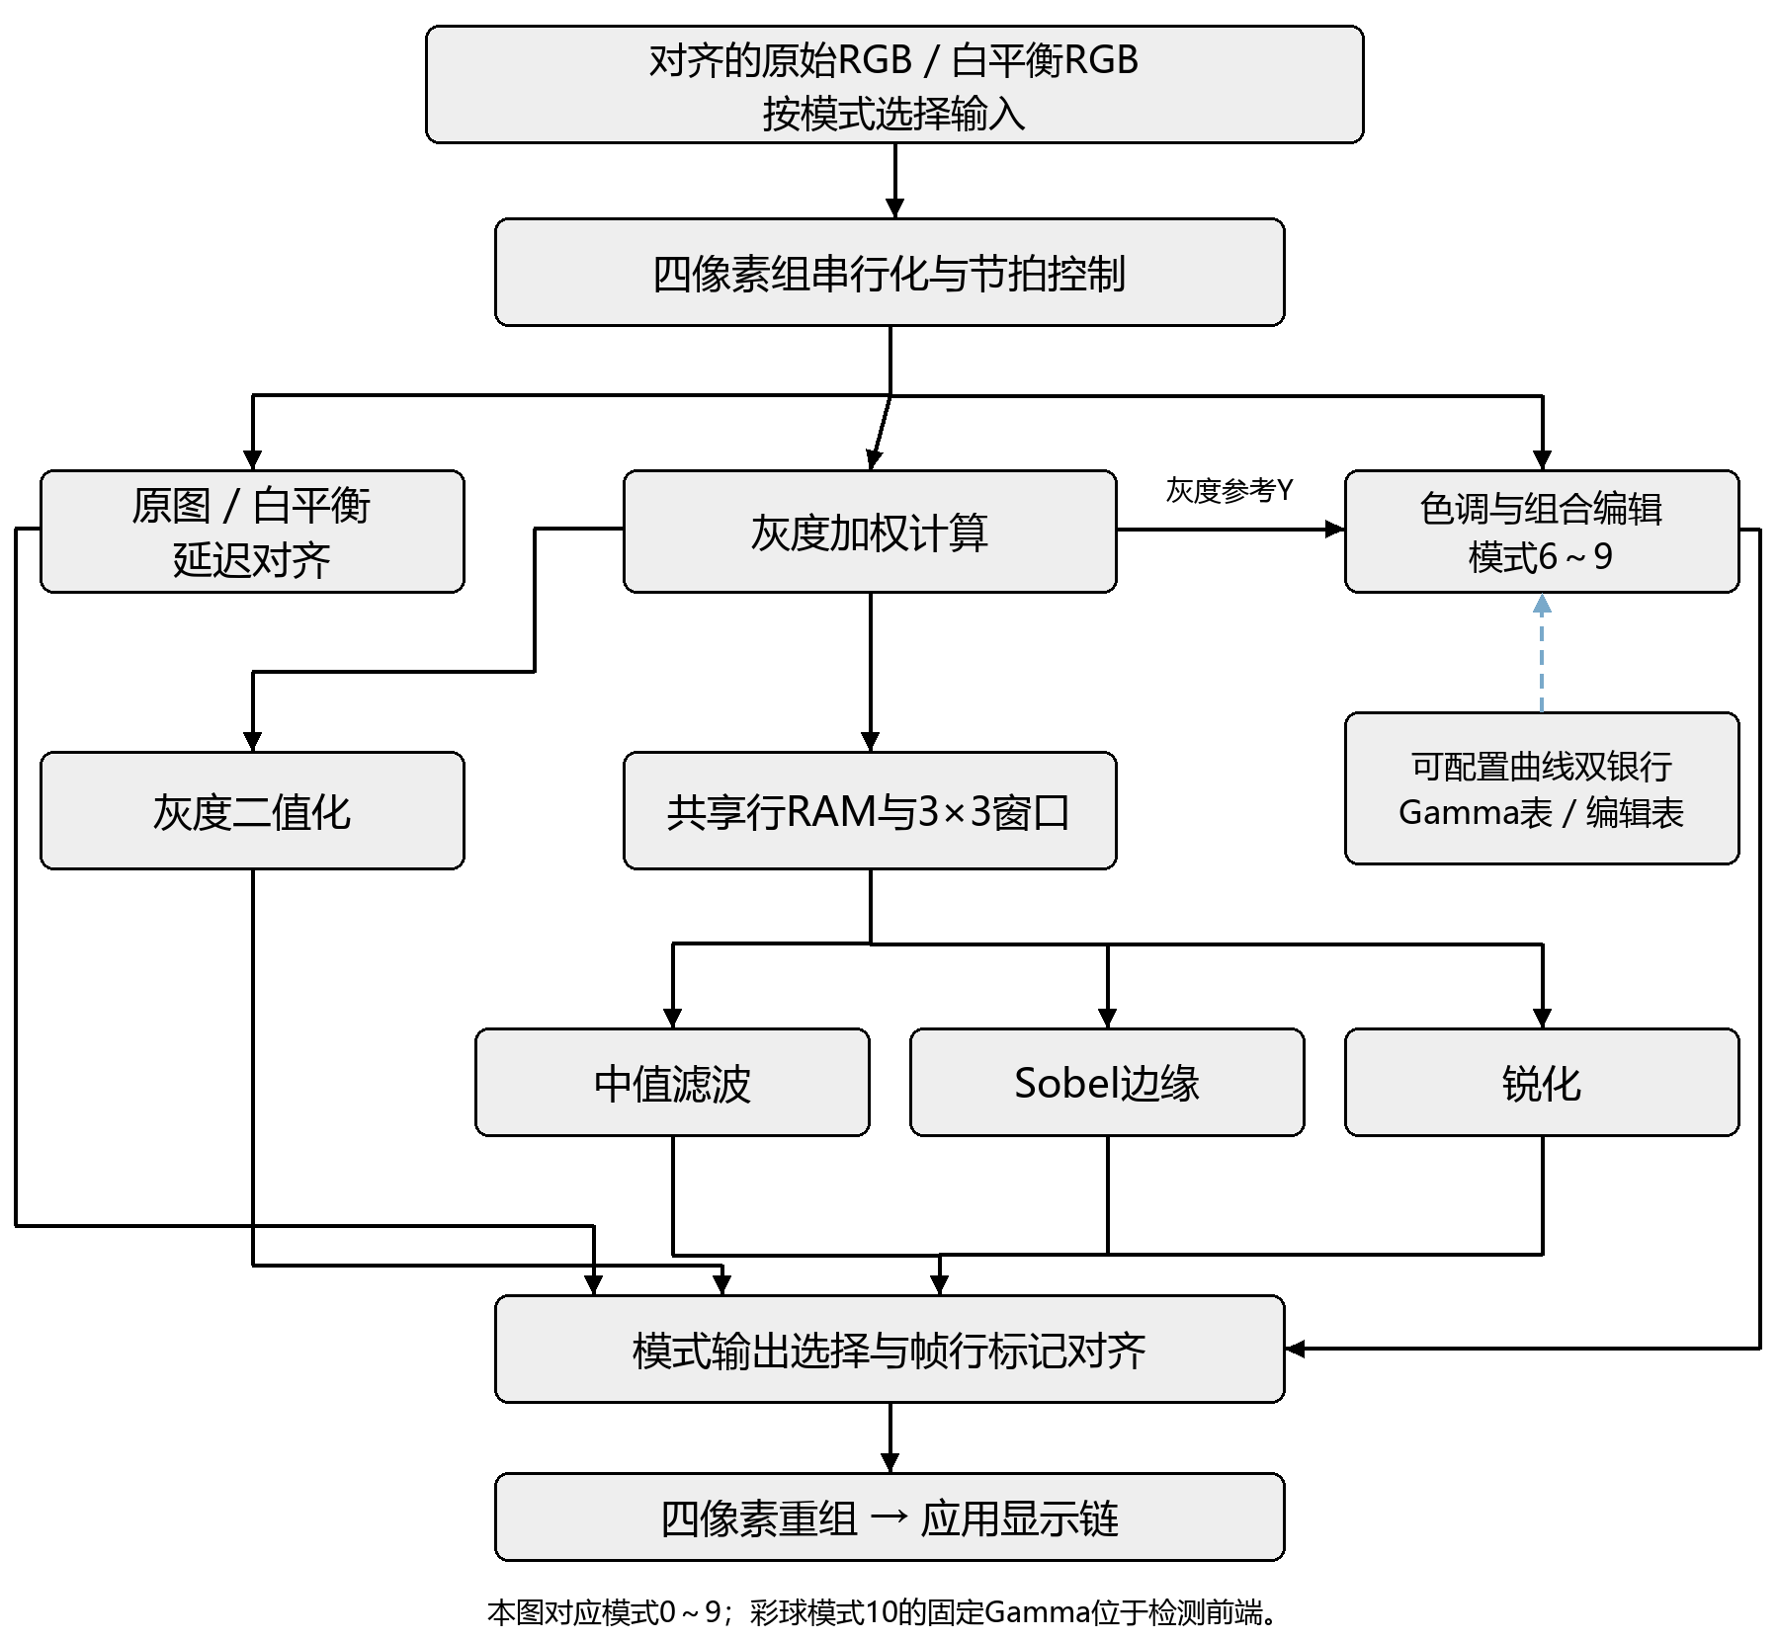
图2-5 多算法共享处理架构

定点表示与数值边界
FPGA通常用整数表示像素与带比例系数。若以256为比例，将实数系数乘256并取整存储，计算后右移8位恢复尺度，即形成Q8表示。相比浮点，这种方式便于将运算映射为定宽加法、乘法和移位，且数值范围可直接分析。
中间运算按乘积、累加与差分的数值范围配置位宽。无符号8位像素与系数相乘后使用扩展积位宽，多个积相加时保留进位；对比度和锐化采用有符号运算与算术右移。输出前进行饱和，将结果映射到0～255的像素范围，形成明确的定点计算规则。
$clip(x)=0 当x<0； clip(x)=255 当x>255； 其余为x$
当前算法对颜色调整系数使用定点参数，对非线性曲线使用查表，对邻域差分明确符号与饱和规则。数值表示、流水级和有效信号统一设计，使数学表达式能够落实为可分析、可验证的硬件计算过程。

行缓存与共享窗口
视频逐行到达，而3×3运算需要同时访问三行、每行三个相邻像素。硬件利用行存储保存前面的行，用移位寄存器保持各行横向邻居。当新的像素进入时，窗口随扫描位置移动，形成局部九点的数据集合。窗口中心相对输入存在延迟，因而输出坐标需要按中心位置定义。
窗口模块根据行列位置定义邻域有效范围，按行切换更新横向寄存状态，并使SOF、EOL和帧结束信号随像素同步输出。行缓存容量、读写端口与访问延迟共同确定窗口结构，为连续扫描中的邻域计算提供有序输入。
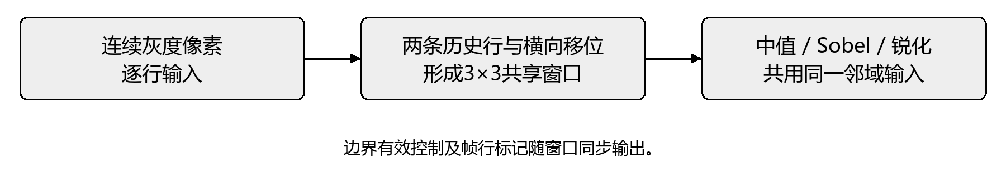
图2-6 行缓存与共享邻域运算结构
combined_video_core接收96位四像素组，使用FIFO将组内像素串行为单像素处理。中值、边缘和锐化共用由两个8位行RAM构成的3×3窗口，完成计算后重新打包为四像素组。外部四像素组接口与内部单像素运算具有不同的数据节拍；内部串行化需要结合时钟和缓存调度满足持续吞吐。
共享窗口向三个算子提供相同空间邻域：中值通过比较网络选择中间值，Sobel提取亮度梯度，锐化增强局部细节。工程统一组织窗口有效区、边界状态与输出延迟，使各算子复用行缓存和控制逻辑，并在同一视频框架中完成模式切换。

2.3.2.2 逐像素变换

灰度映射与二值化
灰度将RGB的三通道信息映射为单通道亮度。人眼对不同颜色的亮度感受不同，因此采用加权和而非简单平均。本工程用77、150、29三个整数系数近似亮度贡献，系数之和为256，便于通过右移实现缩放。灰度权重采用与BT.601亮度关系相近的整数近似[1]；工程输出仍按当前8位全范围运算组织。
$Y=(77R+150G+29B) >> 8$
灰度以单通道亮度集中表达图像的强度结构，适合后续边缘提取和局部邻域运算。二值化将灰度与阈值比较，生成黑白两级输出，以直观呈现亮暗区域的分布。阈值确定强度分割位置，便于在图像处理中建立清晰的区域划分依据。
当前展示路径默认采用64作为二值化阈值。灰度加权在rgb2gray_96中实现，后续点运算路径依据阈值生成黑白输出。该模式用于观察强度分布及分割现象，与彩球模式的彩色标签提取具有不同目标。

Gamma映射与曲线存储
Gamma通过非线性映射调整不同亮度区间的显示关系。将输入归一化到0～1后进行幂函数变换，可对暗部和亮部分配不同的输出变化幅度。对8位输入，可能值只有256个，因此可以预先计算每个输入对应的输出，而不在每个像素上执行幂函数。Gamma的归一化幂函数与查表关系可参见W3C的Gamma说明[4]。
主机根据参数生成256项曲线并上传，FPGA以像素通道值作为地址读取输出。查找表使复杂非线性变换成为可预测的存储访问，同时把曲线计算放到配置阶段。曲线索引、数据位宽和银行切换状态需要随流水线正确管理。
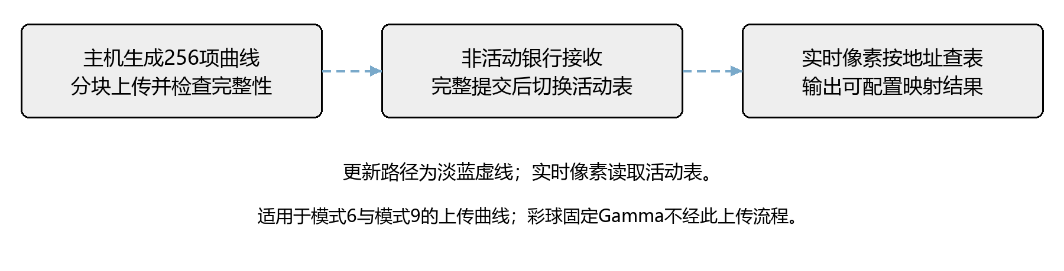
图2-7 曲线计算与实时查表的分工
当前工程使用双缓冲曲线，16个块完整上传后统一提交；曲线配置以透传路径作为初始映射。非活动银行接收数据、活动银行服务像素查表，使曲线准备与实时视频处理有序分工。上传机制服务于可配置Gamma表与编辑表，彩球前端的固定Gamma由独立初始化数据提供。

对比度与亮度调整
对比度围绕一个中心值扩张或压缩强度差。本工程以128为中灰中心，系数大于1时使输入远离中心，小于1时压缩差异。亮度则给各像素增加同一偏移。两者对输入分布的作用不同：偏移改变整体位置，缩放改变离散程度。
$Cout=clip(128+K(Cin−128)) Bout=clip(Cin+B)$
K在硬件中用Q8整数表示，B为有符号偏移。对比度计算依次完成减中灰、乘系数、恢复比例与限幅；亮度采用扩展位宽加法后饱和。统一的输出范围便于将两种运算接入公共像素通路，并通过参数观察整体亮度与强度差异的变化。
当前模式7和8分别提供独立展示入口，参数经统一控制链提交。用户可以比较单项操作对图像的影响，再进入组合编辑观察多项映射叠加的结果。

饱和度与组合编辑
饱和度可理解为通道相对亮度参考的偏离程度。对某通道C，先计算灰度Y，再缩放C与Y的差，便可控制颜色的鲜明程度。系数为0时趋于灰度，系数为1时保持原差异，进一步增大则强化通道差别。
$C1=clip(Y+S(C−Y))$
组合编辑将饱和度调整与对比度、亮度和Gamma共同组织。主机生成编辑曲线，将可合并的映射提前计算成LUT，板端先处理饱和度，再以编辑表输出。固定的运算顺序明确各级映射关系，使参数组合对应确定的硬件处理过程，便于交互调节与效果对照。
本工程模式9执行上述组合路径，滑块由统一界面管理，曲线块和提交请求通过网络发送。模式6～9共同体现“参数计算在配置侧、像素映射在硬件侧”的设计思路，兼顾交互性与稳定吞吐。组合编辑同时使用RGB与灰度参考Y，相关输入关系见图2-5。

2.3.2.3 邻域运算

中值滤波与比较结构
中值滤波将邻域像素排序后取中间值；九点窗口对应排序后的第五个数。孤立极大值或极小值不会像均值运算那样直接分摊到邻居，因此该方法适合抑制脉冲噪声并保留较明显的强度边界。文献[2]介绍其统计定义与滑动窗口计算，本工程采用固定比较网络求取九点中值。
$Yout=median(p11,p12,p13,p21,p22,p23,p31,p32,p33)$
硬件将比较、较小值选择与较大值选择组织为固定网络，直接映射九点中值所需的排序关系。固定拓扑使计算延迟可预测，寄存分级缩短每一级比较路径，并与共享窗口的输入输出节拍配合，形成适合流式处理的运算结构。
本工程的灰度中值模块接收共享窗口，完成邻域比较并输出显示灰度。窗口缓存由公共模块提供，减少独立行存储的复制。中值模式与原图、边缘模式共用同一输入，便于直观比较噪声抑制、轮廓提取及细节呈现的效果。

Sobel梯度与边缘检测
边缘对应局部亮度的快速变化。Sobel以两个3×3模板分别估计水平方向和垂直方向的梯度，在差分中加入邻行权重，使其同时具有一定平滑作用。两个方向的符号反映变化方向，幅值反映边缘强弱。Sobel双向模板与绝对值和近似见文献[3]。
模板 | 第一行 | 第二行 | 第三行
水平梯度 | −1 0 1 | −2 0 2 | −1 0 1
垂直梯度 | −1 −2 −1 | 0 0 0 | 1 2 1
Sobel以两个方向梯度的绝对值之和近似边缘强度，将幅值计算组织为绝对值与加法，再通过阈值比较生成显示结果。梯度求差保留有符号中间值，绝对值与累加使用相应位宽，使运算关系清晰并适合定点流水实现。
$M=|Gx|+|Gy|$
当前sobel_edge_4px使用阈值48，并由共享灰度窗口提供输入。模块将水平和垂直方向的变化汇总为亮度梯度响应，以黑白输出突出图像中的强度边界，可与原图、中值及锐化模式对照，展示梯度运算的作用。

锐化与细节增强
锐化利用中心与邻域的差异增强高频细节。平坦区域中，中心像素与邻居接近，细节项较小；边界附近的差分较大，细节项使明暗过渡更加突出。工程通过缩放细节分量控制增强幅度，在保留图像主体强度的同时呈现局部轮廓与纹理。
$D=4C−N−S−W−E$
$Yout=clip(C+floor(D/4))$
C为中心，N、S、W、E为上下左右四邻。本工程设置DETAIL_SHIFT为2，以算术右移实现细节项的四分之一。中间差分保留符号，最后饱和至0～255。它比直接采用强烈的全量差分更便于控制显示增强程度。
锐化与Sobel同样依赖邻域，却承担不同任务：Sobel输出边缘响应，锐化保留并增强图像强度。共享窗口提供相同空间位置的输入，模式输出和标记对齐使两者能够在统一视频时序下切换。

2.3.2.4 输出组织与资源复用

路径对齐与模式切换
各算法按自身计算结构设置寄存级和窗口延迟，输出组织将像素、坐标与帧行标记作为整体管理。模式选择结合处理完成状态，在有效切换时机更新活动路径，使不同算法的输出衔接到统一视频时序。
各算法输出的数值确定后，系统还需保证选择出的像素及帧行标记属于同一路径。工程统一管理有效信号、完成状态与活动模式，在相关流水线满足条件后更新模式；串并转换、灰度延迟和窗口忙状态共同参与流控，以保持输出的空间位置及帧边界一致。

运算复用与资源映射
运算映射依据数据依赖和处理范围组织：灰度加权使用常系数乘加，阈值使用比较器，亮度偏移使用加法和限幅，Gamma使用有限地址空间的查表。工程按各算子的计算特征选择组合逻辑或存储结构，使硬件单元与实际运算需求对应。
邻域运算共享前两行数据和横向邻居，由公共窗口向多个算子提供同一空间位置的像素集合，减少重复行存储和控制逻辑。串行化进一步复用四像素组上的运算单元，组内次序、有效拍与重新打包由统一控制逻辑维护。
以1280像素行宽、8位灰度和两条历史行估算，窗口的基本像素存储量为20480位。工程结合RAM粒度、端口及外围状态完成存储映射，综合与布局布线报告给出实际器件占用。数学运算、行缓存容量和物理资源由此建立对应关系，便于评价共享结构的实现收益。
运算需求 | 当前结构选择 | 主要考虑
逐像素线性调整 | 定点乘加与饱和 | 符号、中间位宽和输出范围
非线性色调映射 | 曲线LUT及双银行 | 读写端口与提交完整性
邻域图像处理 | 共享行RAM和窗口 | 空间位置、边界和输出对齐
四像素接口衔接 | FIFO与串并转换 | 组内顺序、持续吞吐和忙状态
图2-8和图2-9展示同一场景下模式0～9的实际输出。各模式沿用统一采集与显示链，图像中的算法序号及中英文标题与所选模式对应。
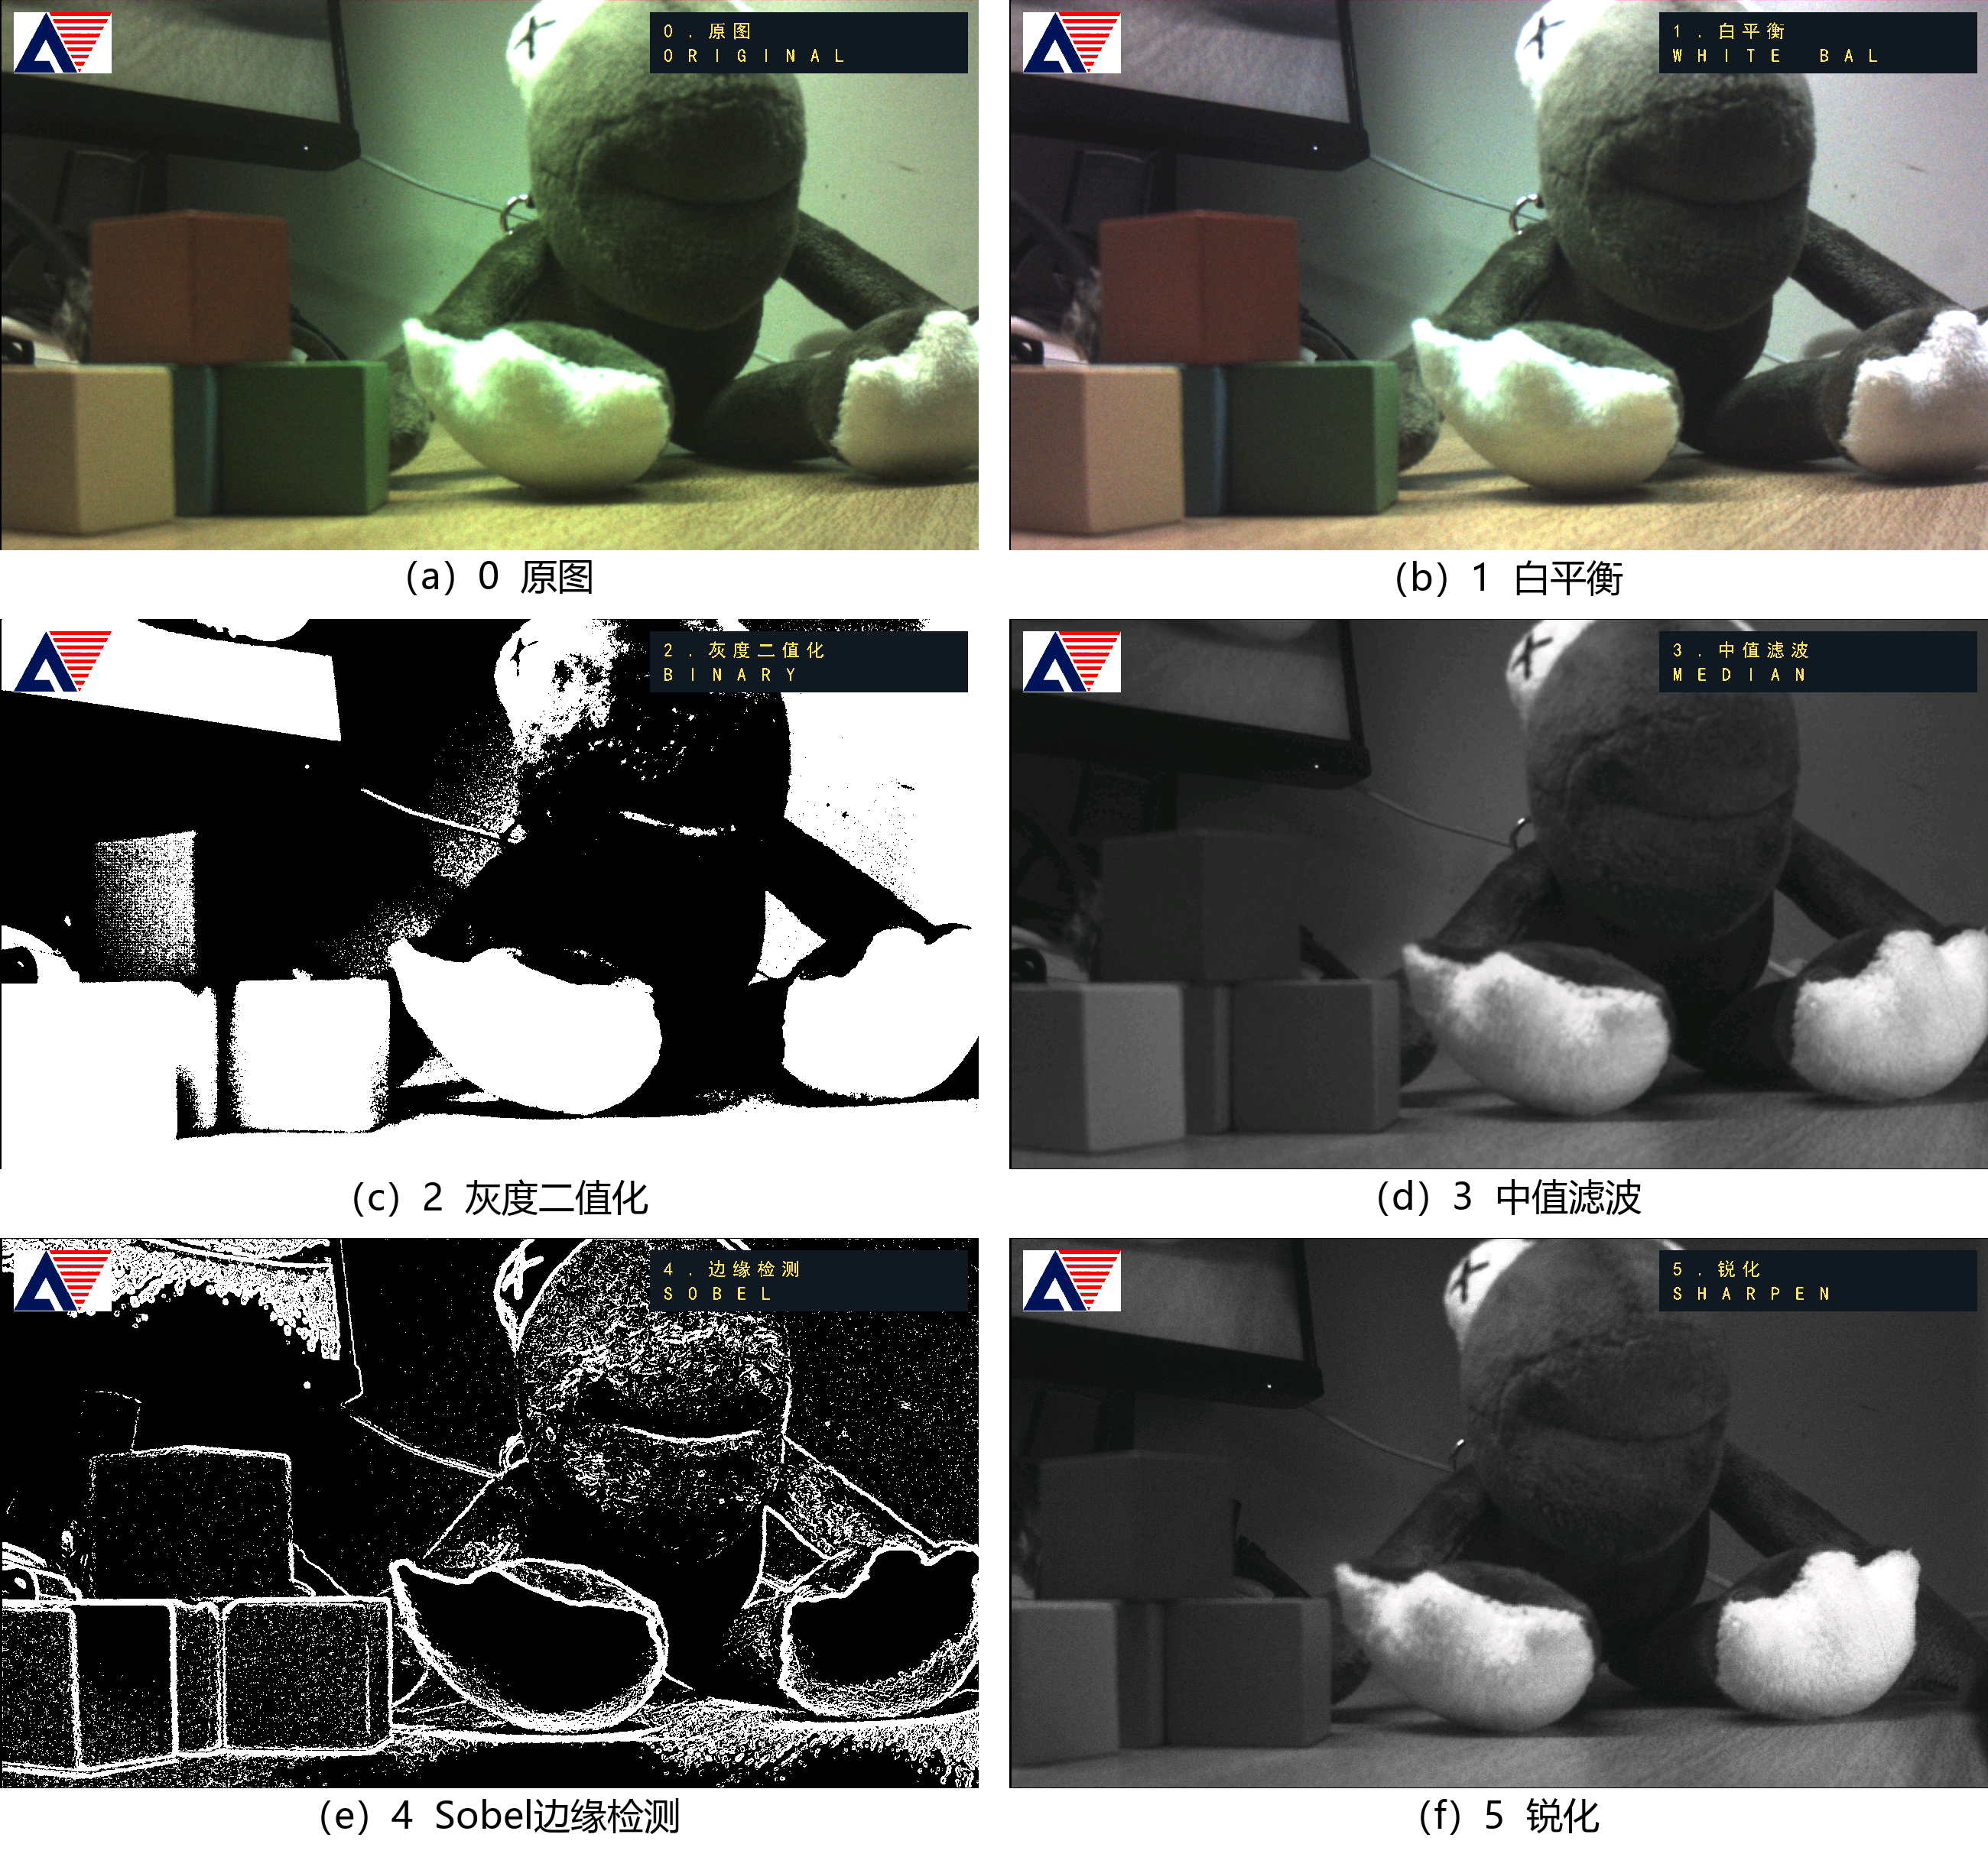
图2-8 原图、白平衡及灰度邻域处理效果
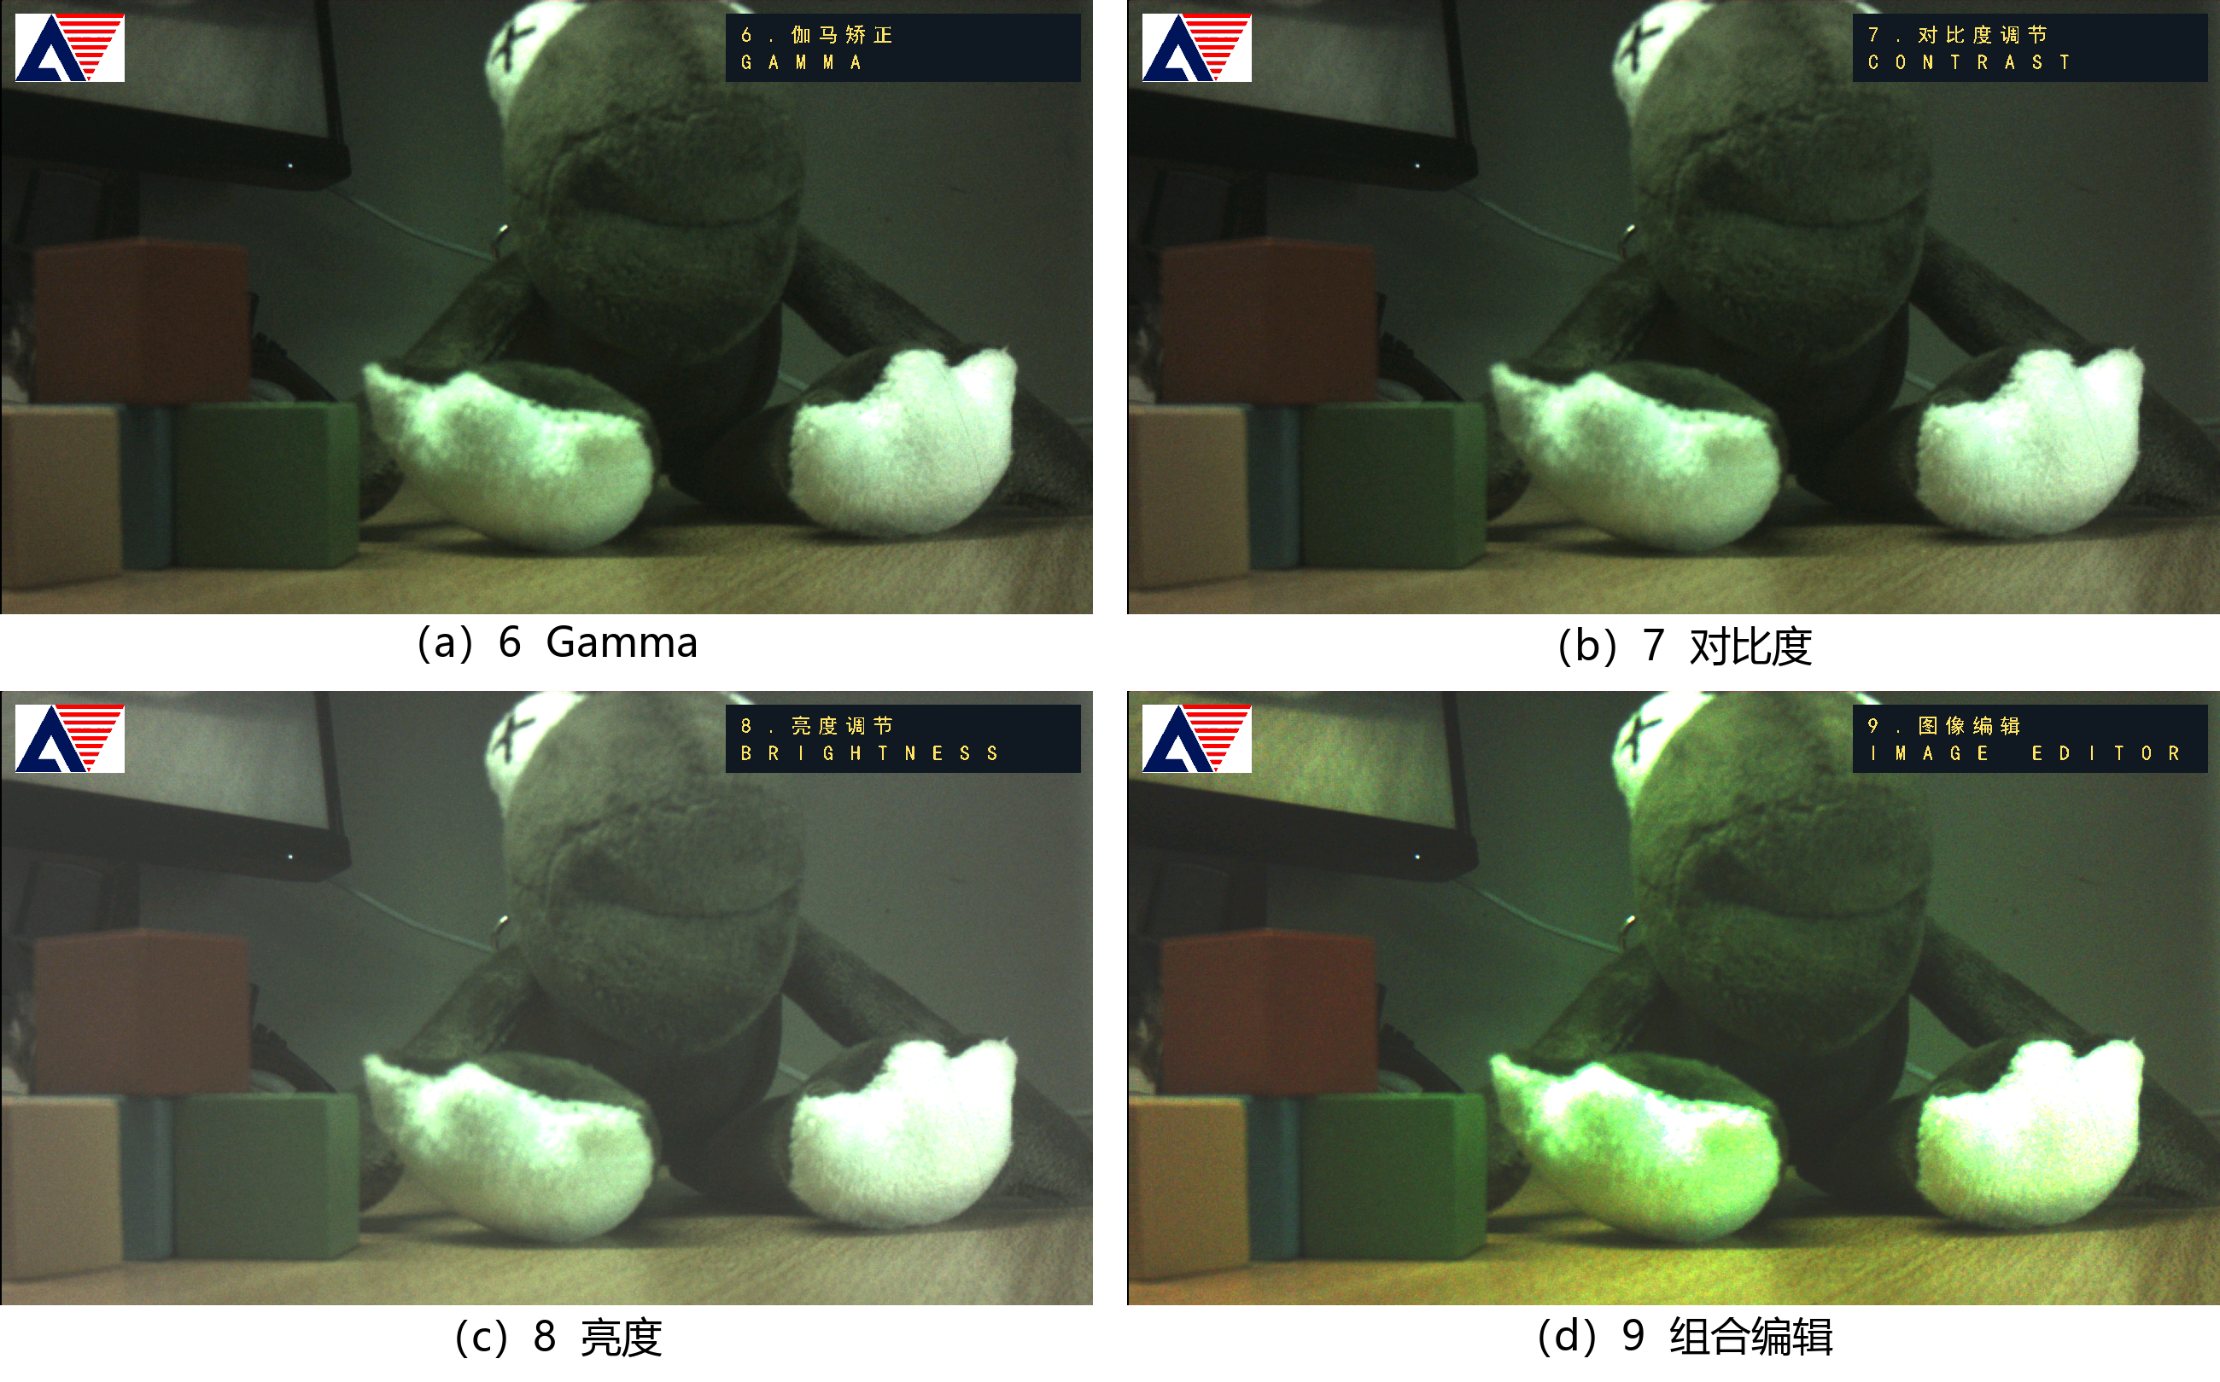
图2-9 色调映射与组合编辑效果
图2-9中，Gamma与对比度模式的参数均为1.00；亮度模式偏移为32；组合编辑采用Gamma 1.75、对比度1.12、饱和度1.60及亮度80。各图按所选模式与参数展示输出效果。
以上共享结构解决像素级处理的存储和运算需求。彩球分检还需将像素归并成物体，并把连续帧中的同一物体联系起来，因此下一子系统在颜色标签之上继续组织区域、形状和轨迹信息。

2.3.3 彩球识别与分检计数

2.3.3.1 从像素分割到目标事件
彩球分检按颜色、空间和时间三个层次组织处理。像素级颜色标签提供分割依据，相邻标签汇聚为候选区域，区域几何特征用于球方与尺寸判断，跨帧关联维护物体身份，越线事件形成分类累计。各级信息逐步汇总，使连续视频转化为可显示、可记录的目标状态与分检统计。
系统沿处理顺序保留颜色、面积、边界、轮廓与轨迹状态，各阶段具有明确的输入输出。原图、颜色掩膜、目标框与累计结果共同呈现像素到物体、再到事件的转换过程，便于理解识别依据并复核各级处理结果。
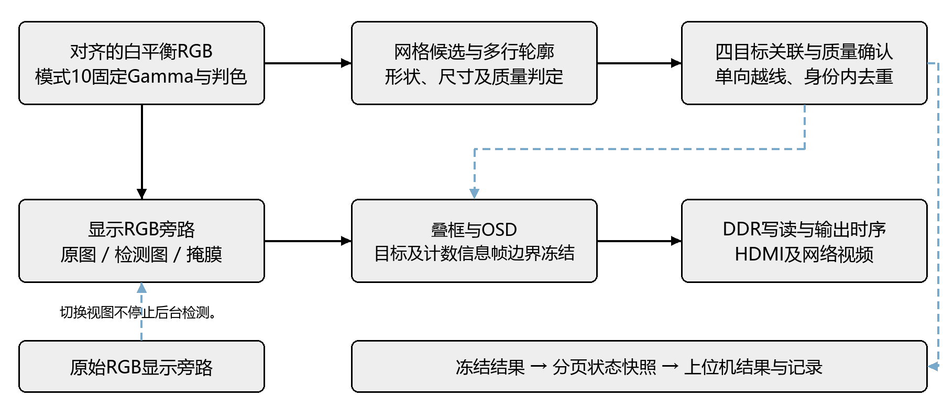
图2-10 彩球识别与分检事件形成过程

2.3.3.2 颜色特征与强弱支持
颜色分类首先需要区分通道之间的相对关系。与单通道绝对阈值相比，RGB差值和整数比例可排除部分高亮中性背景，有效亮度条件则限制极暗像素的随机差异。系统据此建立强弱两级支持：强支持提供明确的颜色依据，弱支持结合邻近颜色关系补充目标暗面。
ball_color_group_serial按组串行计算红、绿、黄标签，ball_stream_front保持标签、RGB和坐标对齐，并应用ROI、颜色选择与严格模式。四像素组内的支持票数用于抑制孤立弱标签。颜色选择决定单色或三色目标范围，严格模式改变标签条件，显示掩膜开关只改变观察方式。
原图、颜色掩膜和候选轮廓提供三个相互衔接的观察层次：原图呈现目标外观，掩膜展示颜色支持区域，候选轮廓反映区域汇聚结果。强支持与邻近弱支持相配合，保留明确颜色依据并补充目标暗面，处理后的标签随后进入连通域分析。

2.3.3.3 连通域面积与噪声过滤
连通域将满足同色邻接关系的像素归为候选，使逐像素标签形成可计量的区域。候选同时保存着色面积与外接边界：前者累加有效颜色像素，后者记录空间极值，为后续填充率、尺寸和轮廓分析提供互补信息。顺序扫描及连通域标记的基本原理见文献[5]。
本工程的ball_components将标签按4×4单元量化，按同色四邻接关系汇聚候选，并以双银行组织帧间工作。网格化降低连接、边界与轮廓状态的存储规模，输出携带颜色、着色面积和外接边界。候选提取与四轨迹关联分别组织，使区域发现和身份维护各司其职。
候选形成后，最小有效短边和最小有效面积用于发现阶段的碎片过滤，受限缺口处理用于补充局部区域连接。良品宽高上下限与最小面积用于质量判断，分别回答“是否进入目标分析”和“是否符合所选良品条件”。两级参数分工明确，使发现条件与分检标准能够独立配置。

2.3.3.4 球形与方块的二维几何特征
系统联合宽高比、填充率、紧凑度及多行轮廓建立球方判据。基础几何特征描述目标整体比例与着色分布，多行轮廓进一步表达边界沿高度的变化。对较大目标采用细化轮廓比较，在控制计算量的同时增加旋转方块的几何判别依据。
旋转方块是重要比较对象。正方块水平放置时多行宽度近似恒定，旋转后呈分段变化；圆形在中部较宽，上下较窄。通过多行边界变化而非只比较外接框，可以引入更直接的轮廓证据。
当候选宽和高均大于48像素时，模块进一步在相对高度1/16、1/8、1/4、3/8、1/2、5/8、3/4、7/8和15/16采样九行轮廓；任一维不满足时保留较小目标路径。较大目标分别比较左右边界的分段直线拟合误差和圆弧宽度误差，矩形证据足够强时否决球形。
$F=A/(W·H)$
F为着色填充率，A为着色面积，W、H为候选边界宽高。填充率描述外接框内的着色分布，宽高比描述整体比例，紧凑度与多行轮廓补充区域及边界特征。多个几何量共同参与质量判断，使球方分析同时利用目标的面积关系和轮廓变化。

2.3.3.5 多行轮廓的定点判定
九行轮廓把候选内部连续的形状变化转为有限样本。各行按候选高度的固定比例取样，左右边界分别拟合，使旋转方块的斜边和折点能够进入比较。圆形参考以124、169、222、248、256、248、222、169、124九个定点系数表示相对宽度，候选处理中无需调用浮点几何函数。
矩形比较枚举有界拐点并累计两侧分段直线误差。直线误差加512仍小于圆弧误差，且直线误差不大于64倍网格宽再加512时，形成矩形证据。该证据参与否决球形，最终合格结果还要满足所选形状及尺寸条件；阈值均按当前网格和定点尺度解释。
发现阶段过滤与质量判断分别组织：前者筛选有效候选，后者依据形状、尺寸及样本信息形成良次品状态。质量信息随候选进入跨帧关联，再由连续观测进行确认，使几何分类与计数事件在处理链中有序衔接。
图2-11将彩色识别画面与颜色掩膜并列展示。识别视图中三个球体以绿框标识，方块以红框标识；掩膜视图以红、绿、黄标签呈现颜色支持区域，使像素分割与几何分类的关系直观可见。
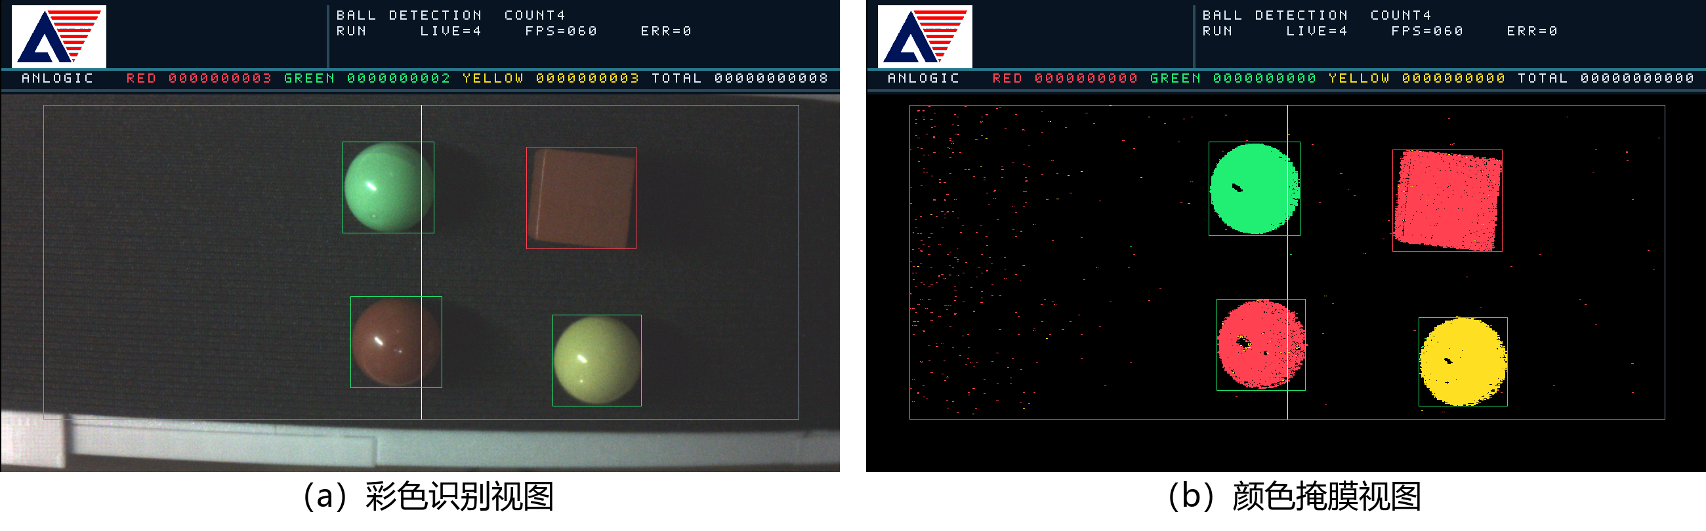
图2-11 三色目标识别与颜色掩膜

2.3.3.6 跨帧关联与质量确认
ball_multi_counter依据颜色、尺寸和预测位置关联相邻帧候选，让红、绿、黄共用四个活动槽位，并优先保留较大着色区域。槽位保存中心、边界、质量和计数标记，新候选按规则分配身份，短时缺失的轨迹保留预测状态。内部编号将同一物体的连续观测联系起来。
在身份关联之上，质量确认用于抑制单帧分类波动。相邻两次相同质量观测确认良次品状态，使高光或轮廓瞬时变化不必立即改变已确认类别。关联决定“是哪一个目标”，确认决定“该目标的质量是否稳定”，两者共同提供越线计数所需的资格。
关联结果为后续计数提供持续维护的目标身份，质量确认提供稳定的良次品状态。系统围绕从左向右的运动方向，结合预测、槽位维护与计数锁存，将相邻帧观测组织为具有历史状态的目标轨迹，再由越线条件触发分类累计。

2.3.3.7 单向越线与身份内去重
计数以轨迹越线事件为单位。轨迹在计数线上游获得确认，跨越左右迟滞边界并满足方向、质量和使能条件后累计一次；身份内的计数锁存维持单次通过记录。当前目标状态与历史累计分区展示，使正在跟踪的物体和已经完成的分检事件各有清晰表达。
KEY1将计数累计切换为暂停或运行，暂停期间继续提供识别、跟踪与画框观察。工业参数变化或清零请求启动新批次，配合检测代次更新任务状态。运行控制与识别显示分别管理，使现场能够围绕同一画面进行参数观察、计数演示和分批记录。
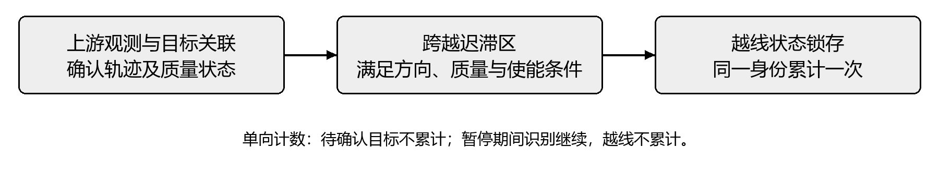
图2-12 从连续轨迹到单次计数事件
计数线为图像中的竖线，左右迟滞区稳定越线触发位置。质量确认先于累计，身份锁存与轨迹维护相配合，方向条件、质量状态和计数使能共同确定有效事件，将连续位置变化归纳为一次明确的分类计数。
轨迹和计数结果至此成为独立于像素流的状态信息。显示链在帧边界冻结这些状态，再与对应显示来源叠加；网络通路则通过分页快照回传目标及累计结果。两种用途分别由后续显示和通信子系统完成。

2.3.4 视频缓存与显示控制

2.3.4.1 帧缓存与多节拍协调
系统按存储时间尺度分工：行RAM服务邻域像素访问，FIFO衔接短时突发与接口节拍，DDR提供整帧视频缓冲。写入与读出阶段按各自时钟组织，通过请求、有效标记和缓存状态协调，使采集、处理、显示及网络发送能够共享连续视频数据。
缓存读写同步维护像素、帧边界与显示标签，输出逻辑据此识别当前缓冲的视图和配置版本。视频帧号与检测任务编号分别沿显示和检测路径产生，用于各自通路的顺序管理。图2-13按功能并列给出行RAM、FIFO与DDR的分工，展示帧内运算、节拍衔接和帧级存储的协作。
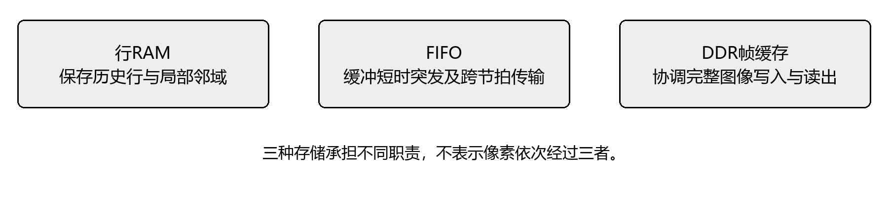
图2-13 行RAM、FIFO与DDR的不同存储职责

2.3.4.2 OSD及模式相关显示
OSD把字符、图标和几何线条转换为像素选择条件。在给定坐标内，显示逻辑选择背景像素或前景颜色；字符字模通过位置索引产生笔画。算法标题、Logo、ROI、框及统计各有空间区域和显示使能，模式控制决定哪些叠加有效。
算法模式以安路Logo、算法序号和中英文名称标识处理内容，画面重点呈现所选算法效果。彩球识别视图显示ROI、计数线、目标框、编号及统计；绿、红、灰框分别表达良品、次品和待确认或预测等状态，目标类别由独立颜色字段标识。
本工程以共享及串行渲染减少宽像素组上的重复字符判断。算法模式选择序号及中英文标题，彩球模式选择分检信息，目标中心坐标通过结果数据回传。模式选择决定显示内容，下一步的像素对齐则保证这些内容落在正确位置。

叠加计算与像素对齐
图像叠加统一维护前景图形与背景像素的位置关系。框线判断、字符地址计算、字模读取和颜色选择按流水级组织，背景RGB经过对应延迟后与叠加结果汇合，使目标框、标题及统计字符对应到规定的像素坐标。
对四像素组接口，组内次序与横向坐标偏移必须一致。串行渲染按内部像素次序判断位置，再恢复原组序；显示回归同时检查像素、有效标记、模式切换与动态计数字符。像素链之外，板载按键和数码管提供较低速的辅助交互，其事件及扫描节拍独立管理。

2.3.4.3 板载按键与数码管
按键电路通过消抖形成单次按下事件，使一次操作对应一次状态切换。数码管采用动态扫描，以较快节拍轮流驱动位选并持续刷新数字。按键事件和显示扫描分别组织控制节拍，将现场操作与分类累计观察结合起来。
KEY1切换计数暂停与运行，KEY2切换颜色掩膜，两者均采用单次按下沿触发。数码管轮播红、绿、黄及E页，数字显示上限为9999999。E页显示候选形状或尺寸筛除累计，良次品越线统计由板端结果字段回传，构成多层次的运行信息展示。

2.3.5 以太网通信与上位机

2.3.5.1 数据通道与主机结构
系统使用UDP承载视频与控制相关数据，利用数据报边界组织分片接收。应用协议以帧号和分片位置重组图像，以长度、校验、请求ID及版本管理配置，以快照编号保持结果分页一致性。UDP与IPv4的基础定义分别见文献[6]和[7]，工程在其上建立视频、控制和结果的应用层管理机制。
上位机以Python、PySide6和numpy实现，接收模块完成视频重组与结果解析，界面模块管理模式、参数和目标状态，记录模块保存完整帧与JSONL数据。FPGA默认地址192.168.137.2、控制端口6002，主机优先绑定6001，端口占用时可使用临时端口。板端负责识别计数，主机负责配置和展示。

2.3.5.2 视频分片与完整帧重组
视频采用1280×720小端RGB565编码。每片有效像素数据为1280字节，即640像素，每帧1440片，HXIM片头24字节。默认每两个输出帧抽取一帧发送；单帧像素负载1843200字节，按30帧每秒计算的纯像素负载约442.37 Mb/s。该值用于说明视频编码规模，实际展示帧率由主机单独统计。
接收侧根据帧号和分片位置维护覆盖情况，在图像收齐且显示标签匹配后开放显示。完整性检查与版本匹配共同组织可展示画面。主机通过订阅续租维持视频发送，板端按有效订阅管理持续输出，将视频传输与连接状态关联起来。
网络流量、完整视频帧率和板端算法处理帧率分别统计，便于观察通信吞吐、画面更新和算法运行节拍。视频重组负责完整图像的呈现，命令提交与实际配置回读负责参数一致性，两类机制共同构成上位机的视频观察与交互通路。

2.3.5.3 配置提交与跨域握手
配置通过稳定数据与请求确认跨越网络接收和视频处理时钟域，以整组传递保持多比特参数的版本一致。应用或工业配置在视频帧边界提交，应用切换结合流水线空闲状态执行。曲线由非活动银行完整接收并提交后切换，使参数更新与活动像素计算有序衔接。
命令携带请求ID与期望配置版本，用于识别重复请求和拒绝旧版本覆盖。算法配置、曲线块与工业配置载荷均为30字节，其中配置内容24字节，请求ID4字节、版本2字节；清零与显示切换按各自长度解析。板端检查长度、范围、版本和重复请求，再进入暂存及提交流程。
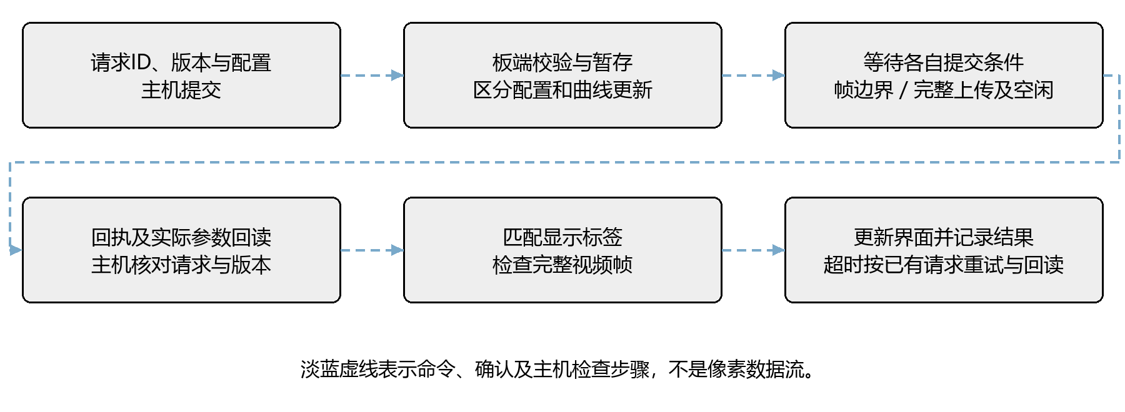
图2-14 配置应用与显示确认的交互过程
主机收到回执后核对请求ID、配置内容及版本递增，并回读板端实际配置。重试沿用已有请求标识，结合回执和回读确认执行状态。显示版本进一步检查完整帧是否对应当前配置，与检测任务代次分别管理画面呈现和结果提交。

2.3.5.4 结果快照与记录
板端快照为192字节，分四页、每页48字节读取。主机要求四页的snapshot_id一致后再组合，避免将不同采样时刻的数据拼在一起。快照反映四槽位颜色、状态、坐标、边界以及良次品累计等信息。
上位机将快照中的目标颜色、质量、中心及边界组织为表格，并展示良次品累计。PNG保留完整图像，JSONL保留结构化结果，连接、参数应用及异常信息进入日志。框色表达质量状态，颜色字段表达目标类别，两者在显示和记录中分别解释。
分页快照按同一次冻结组织各页数据，将四个槽位的目标状态与累计结果作为整体传递。显示版本管理配置切换后的画面，检测任务代次管理结果所属会话，三类标识分别服务快照重组、视频展示和检测任务维护。

2.3.5.5 显示版本与任务代次
视频标签携带有效位、显示视图和14位显示版本，并随DDR缓冲传递。上位机接收到匹配版本的完整帧后再开放对应结果显示，可减少切换后的旧画面混入。检测链另有epoch、输入帧序号和结果任务标识，用于拒绝旧会话的迟到任务。
视频frameID按输出帧同步递增，用于显示通路的分片重组与顺序识别；检测输入序号与任务标识用于检测通路的结果管理。两类编号按各自处理节拍组织，上位机分别保存完整视频帧与结构化检测记录，便于查看图像过程和目标统计。
显示版本用于过滤旧配置画面，检测代次用于拒绝过期任务，二者分别保护展示与结果提交。上述机制共同形成从命令提交到状态回读、完整帧显示及结果记录的交互过程；其协议行为与物理实现分别在第三部分验证。
图2-15给出上位机工业检测设置与对应板端画面的局部对照。选择“红黄绿全部”时同时观察三色目标，选择“黄色”时呈现黄色球的筛选结果；良品形状均设为“圆形／小球”。
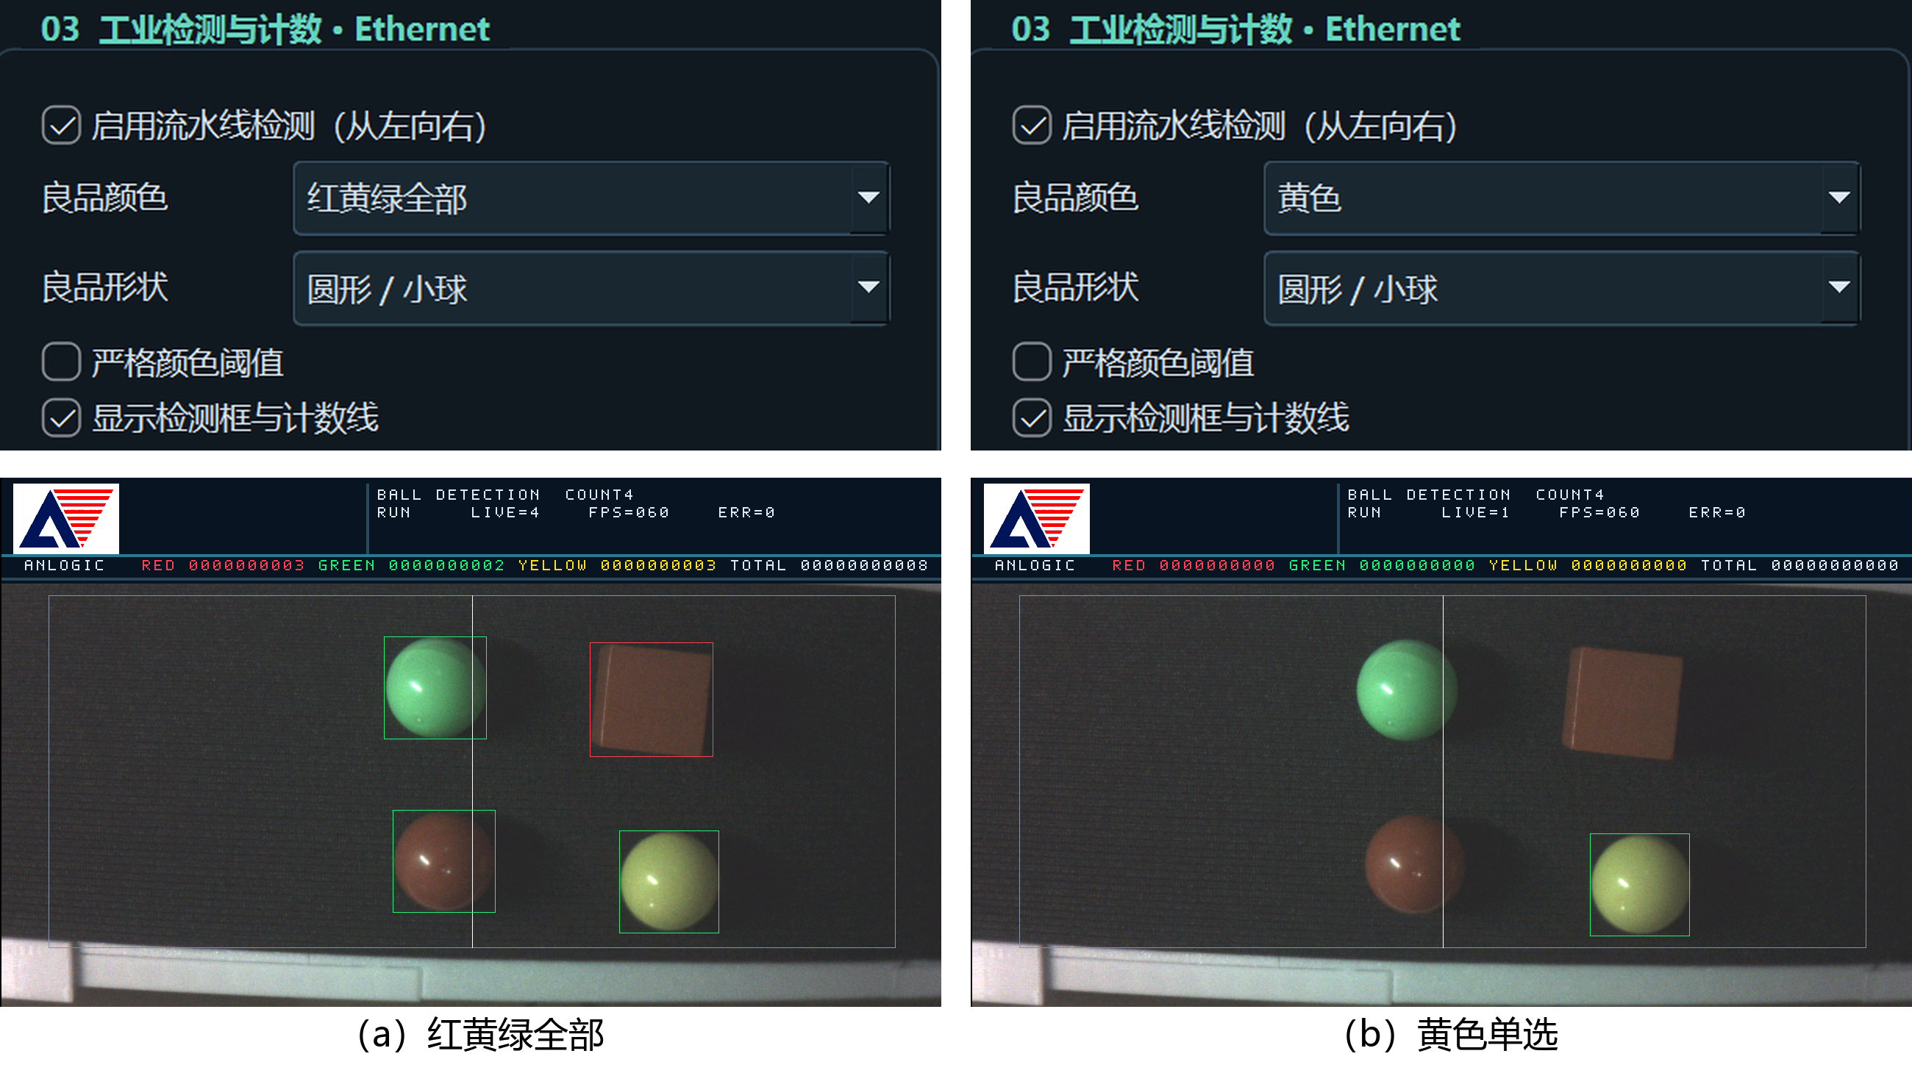
图2-15 三色与单色检测参数交互（上位机界面局部）

第三部分 完成情况及性能参数

3.1 整体介绍
本工程以2026年10月31日提交f4b84f6的源码为基础，于2026年11月2日完成受管理构建。本节汇总功能验证、资源占用与时序结果。交付资料包括RTL、上位机、测试、构建脚本、操作说明及对应位流。

3.2 工程成果

3.2.1 硬件与接口成果
摄像头、DDR、HDMI、千兆以太网及板载交互已集成到目标器件工程，顶层接口、实际时钟、引脚和相关连接纳入基准实现核对。该项完成范围对应第二部分的硬件组成，物理实现结果由后续资源及时序报告给出。演示装置将固定机位采集、本地视频显示和上位机交互结合，配合三色小球及方块完成视觉分检演示。

3.2.2 软件与功能成果
软件完成算法0～9与彩球应用10的统一操作入口，覆盖参数提交、显示切换、结果解析及记录。上位机回归检查模式选择、配置和显示版本、完整帧重组及分页快照解析，将操作、回执与画面更新连接为可复核的交互过程。相关检查项目汇总于功能验证表。

3.2.3 复用与优化成果
工程通过共享行窗口、串行计算、共享查表及OSD复用减少资源开销，并以功能等价测试核对优化前后的输出。随后在目标器件上完成物理实现，记录资源占用和最差时序。

3.3 验证与性能参数

3.3.1 功能验证
验证对象 | 已完成的检查
计数等价 | 1600场景、933506周期；覆盖容量、质量、清零、暂停和预测等
通用计数 | 1600场景；核对相关参数化行为
运行配置 | 20000周期；覆盖配置提交、清零与代次回绕边界
OSD | 五种实现组合；算法、彩球、原图及动态文字和标记
上位机 | 十一种模式、参数与显示版本、重连和完整实拍纹理帧
提交一致性 | 205个RTL非注释内容核对、136项工程引用解析及关键初始化数据检查
功能检查按计数、配置、显示和主机交互划分，与第二部分各处理环节对应。计数等价比较优化前后输出，配置回归覆盖提交与清零边界，OSD检查像素和标记，上位机离线回归检查解析与重组。定向测试激励与实拍纹理输入配合，形成模块行为及视频接收的回归记录。
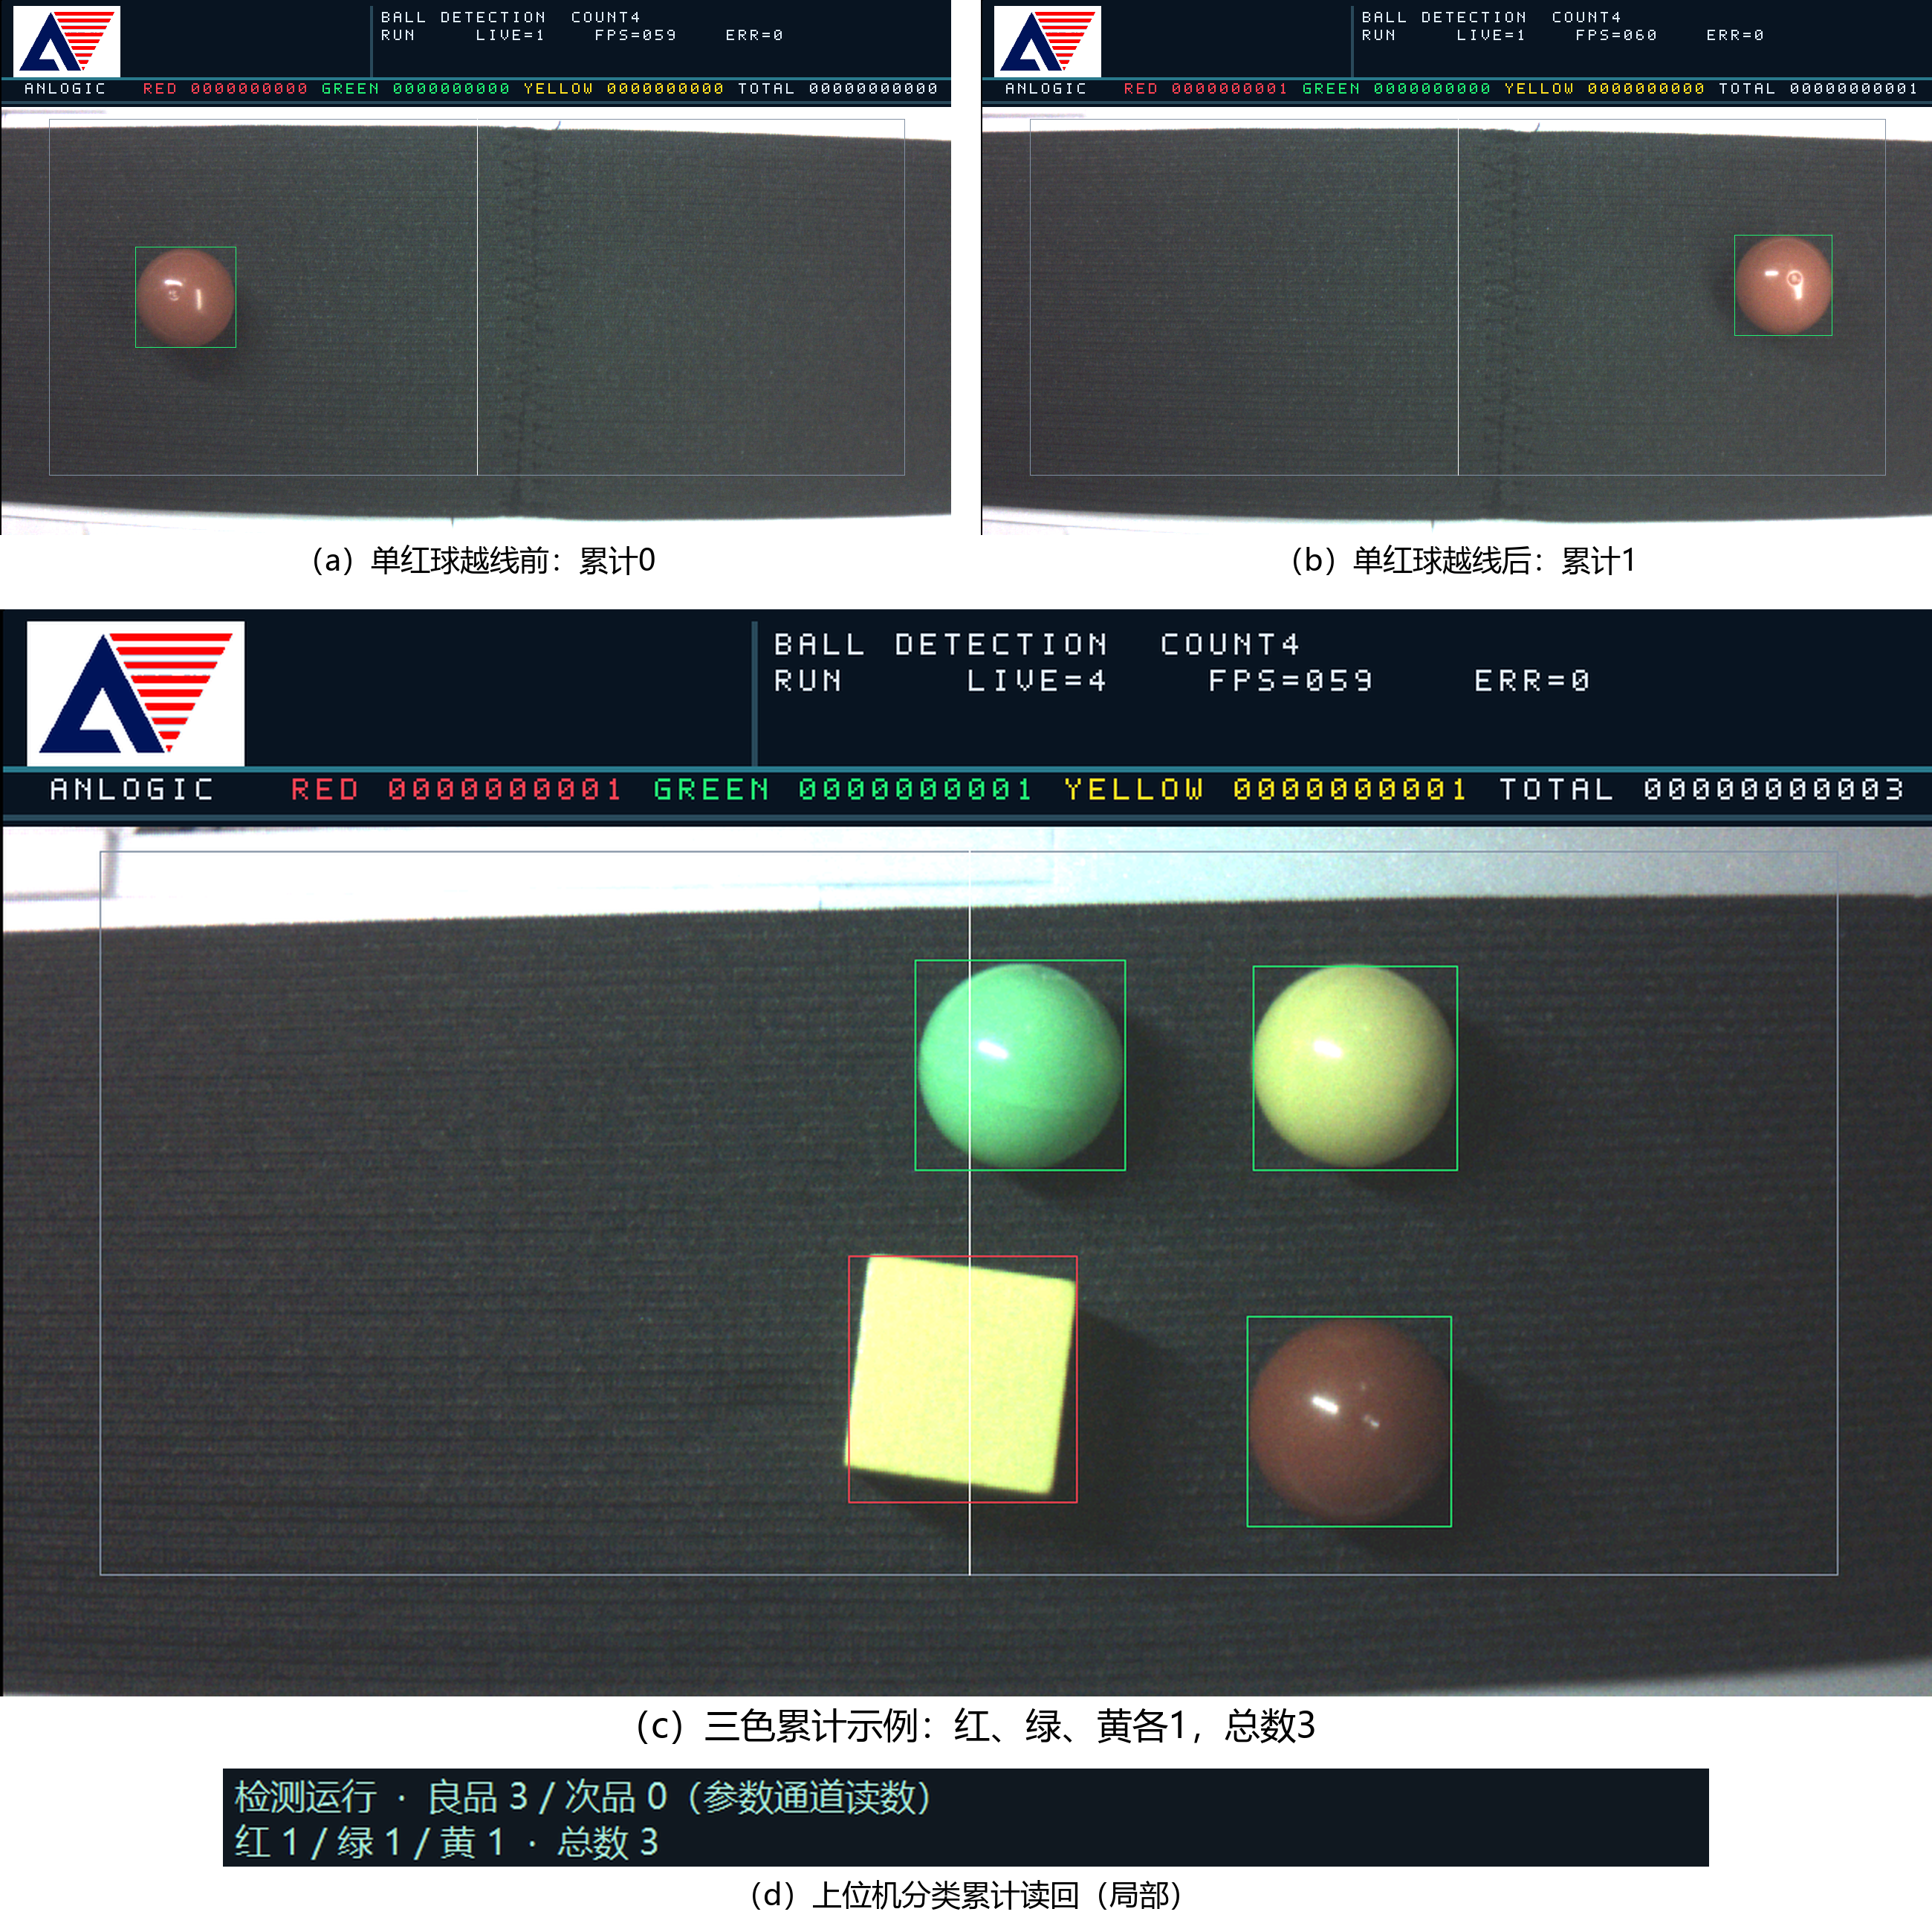
图3-1 单球越线计数与三色分类累计示例
图3-1（a）、（b）展示同一红球越线前后的画面，红色累计由0变为1；（c）、（d）为另一组三色分检演示，画面计数与上位机读回均为红、绿、黄各1、总数3，方块以次品框标识。两组画面分别呈现越线事件与分类累计，结合目标显示和网络读回展示分检结果。
功能实拍图沿用原版本记录，本轮物理实现资料对应同源工程的重新构建。图像展示与实现报告分别按其采集记录归档。

3.3.2 资源统计
资源 | 使用量 | 器件容量 | 占用率
Slice | 19645 | 21216 | 92.60%
LUT6 | 18942 | 21216 | 89.28%
寄存器 | 22471 | 42432 | 52.96%
ERAM | 88 | 108 | 81.48%
DSP | 29 | 40 | 72.50%
表中记录2026年11月2日受管理工程布局布线后的资源占用。Slice、LUT6、寄存器、ERAM与DSP分别反映逻辑打包、计算、状态和存储资源映射；各项按器件资源类别统计。图3-2给出最终Physical Report，图3-3展示同一实现的芯片布局密度分布。
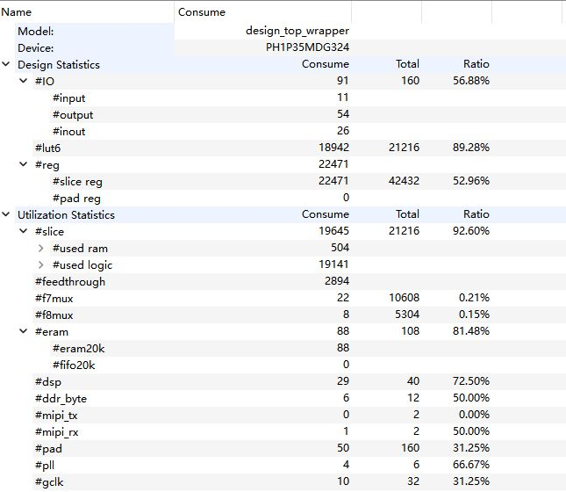
图3-2 FPGA布局布线后资源占用（Physical Report局部）
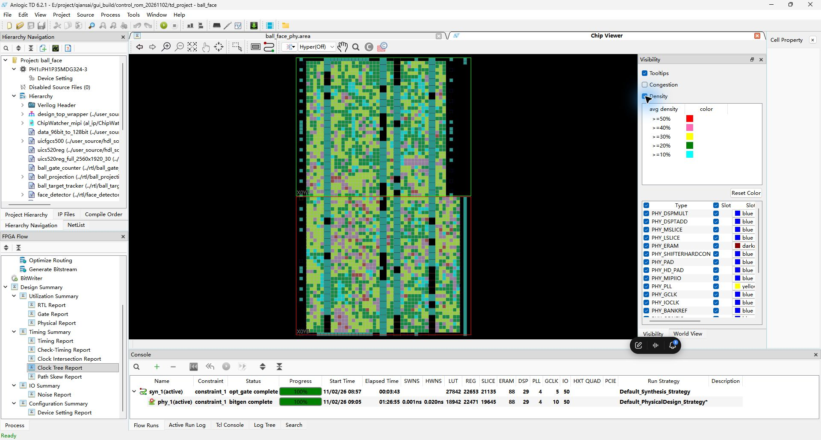
图3-3 FPGA布局结果与区域密度分布（左为芯片视图，右为颜色图例）
图3-3采用Chip Viewer的Density显示选项，以原图颜色图例表示区域平均密度分布。该视图与资源表共同呈现设计在目标器件上的物理映射，完整芯片视图与局部布线资源视图见附录。

3.3.3 时序与位流
指标 | 本轮实现结果
分析状态 | 已布线（Routed）
分析角 | 慢角与快角（Slow and Fast）
建立最差余量 SWNS | +0.001 ns
建立总负余量 STNS | 0.000 ns
保持最差余量 HWNS | +0.020 ns
保持总负余量 HTNS | 0.000 ns
STA覆盖率 | 98.88%
器件与工具 | PH1P35MDG324 速度等级3；Tang Dynasty 6.2.168116
基准位流 | ball_algorithm_gui_managed.bit；1789539字节
本轮同源工程于2026年11月2日在Tang Dynasty受管理流程中完成布局布线、时序检查与比特流生成，phy_1状态为bitgen complete。已布线数据库采用慢角与快角检查建立及保持时间，全局SWNS为+0.001 ns、HWNS为+0.020 ns，STNS与HTNS均为0.000 ns。图3-4、图3-5给出本轮软件界面的检查结果与分析设置，相关资料见文献[8—11]。
工具信息、各时钟域时序与关键路径详见附录A.1～A.3。
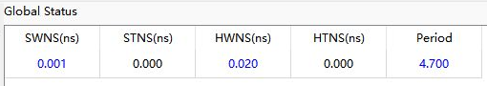
图3-4 布线后全局建立与保持时间检查结果
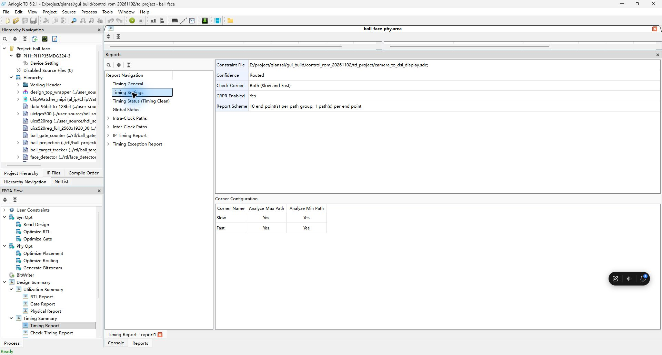
图3-5 布线后慢快双角分析设置与Max Min检查配置
图3-5中Confidence为Routed，Check Corner为Both (Slow and Fast)，慢角与快角均启用Max、Min检查。图3-4中的Period列对应周期检查裕量，工作时钟频率另列于附录时钟域结果。

3.3.4 验证资料与结果复核
功能验证包括计数、配置、显示和上位机回归，实拍图展示算法输出与分类计数现象。资源和时序数据取自2026年11月2日布局布线后的报告，各项测试条件随结果列出。
验证表列出场景数、周期数和检查内容。原始图像、测试日志、源码版本及位流校验值随工程保存，供结果复核使用。

3.4 工程复现与交付
工程交付包括RTL源码、初始化数据、仿真测试、构建脚本、上位机和操作说明，基准位流及实现报告随工程提供。仿真使用Vivado 2025.2，实现使用Tang Dynasty 6.2.168116；上位机运行环境为Python 3.13.12、PySide6 6.9.2和numpy 2.3.5。构建脚本按仿真、综合、布局、布线、时序和独立检查顺序执行。
发布资料保留关键初始化数据、第三方声明和构建路径。本轮工程入口为gui_build/control_rom_20261102/td_project/ball_face.al，对应位流为ball_algorithm_gui_managed.bit。原生报告、软件截图及位流校验信息随文归档，位流和数据库标识见附录。

第四部分 总结

4.1 可扩展之处
系统可沿现有颜色分割、几何分析和轨迹计数结构继续扩展。针对照明变化，可在强弱颜色支持基础上增加统计标定，并使用同一组实拍场景比较阈值变化对球体暗面、高光和背景噪声的影响。针对旋转方块、密集目标与短时遮挡，可扩充轮廓样本及关联规则，以分类混淆矩阵、漏计和重计记录评价收益。
对需要精确逐帧标注的应用，可将检测任务标识与DDR帧标签及视频分片共同传递，建立图像和结果的明确对应关系。对实际分选装置，可在分类计数结果之外增加执行器接口和位置标定。上述扩展可复用采集、显示及网络基础链路，但新增缓存、特征计算和控制状态需重新评估资源、吞吐与最差时序路径，并完成相同输入下的功能回归。

4.2 心得体会

4.2.1 队员1心得体会
通过这次项目，我对FPGA图像处理有了具体的认识。书本中的滤波、边缘检测和颜色变换，在屏幕上成为直观的画面，让我感受到数学知识与硬件实践之间的联系。从摄像头输入到图像显示，再到彩球识别和计数，我逐渐学会沿着数据流理解整个系统，也开始思考每个模块在整体中的作用。把分散的知识组织成能够运行的作品，是这次实践带给我的成就感。
在设计与调试过程中，我体会到认真观察和逐步验证的价值。对照原图、颜色掩膜和检测结果，能够让我把判断建立在具体画面和数据上；记录参数、保存图像和核对输出，则让我形成了更细致的工作习惯。每完成一次功能验证，我对工程的理解就更清晰。这个过程也让我学会保持耐心，围绕目标推进，用实际结果检验自己的思路，并从每步进展中积累信心。
将算法、显示和网络交互整合到同一工程后，我更重视使用者看到的完整体验。清晰的界面、连贯的操作以及直观的结果展示，需要认真考虑。整理源码、测试资料和报告，也让我体会到表达设计思路与完成设计同样重要。这次项目提升了我的动手能力和独立思考能力，也使我对数字电路与机器视觉产生了浓厚的兴趣。我希望继续把所学知识用于具体场景，在实践中积累经验，做出更完整、更有价值的作品。

4.2.2 队员2心得体会
通过参加本次FPGA实时数字图像处理系统设计竞赛，我不仅巩固了专业基础知识，也在实际项目开发中提升了工程实践能力、问题分析能力和团队协作能力。整个比赛过程让我深刻体会到，理论知识只有与实际应用相结合，才能真正转化为解决问题的能力。
在本次比赛中，我主要负责基础图像处理算法的开发、以太网通信配置以及项目展示视频的剪辑制作。在算法开发方面，我学习并实践了灰度转换、Sobel边缘检测、图像锐化和颜色识别等基础算法，逐步理解了图像处理的基本原理及其在FPGA硬件中的实现方式。通过不断调试与验证，我对FPGA的并行处理机制和流水线设计思想有了更加直观的认识，也加深了对数字电路与数字图像处理相关知识的理解。
在以太网通信配置方面，我从最初对网络通信原理了解较少，到逐步学习MAC、PHY、数据封装与传输等相关知识，并参与实现FPGA与上位机之间的图像数据通信。这一过程让我认识到，完整的工程系统不仅需要各个功能模块独立运行，更需要不同模块之间实现稳定、高效的协同工作。同时，面对开发过程中出现的各种问题，我也逐渐学会了通过查阅技术手册、分析运行现象和反复实验来寻找解决方案。
此外，在比赛展示视频的制作过程中，我学习了视频剪辑、字幕编排和技术成果展示等技能，认识到优秀的工程作品不仅需要扎实的技术支撑，也需要清晰、准确的表达方式。
回顾整个比赛过程，我最大的收获不仅是掌握了新的技术知识，更是建立了从理论学习、方案设计到实际开发、调试优化和成果展示的完整工程思维。通过与队友的合作，我也进一步认识到沟通交流与任务分工的重要性。这次竞赛让我发现了自身知识储备和实践经验上的不足，也激发了我继续深入学习FPGA、数字图像处理及嵌入式通信技术的兴趣，为今后的专业学习和工程实践积累了宝贵经验。

第五部分 参考文献
[1] ITU-R. Studio encoding parameters of digital television for standard 4:3 and wide-screen 16:9 aspect ratios: BT.601-7[S/OL]. 2011[2026-10-31]. https://www.itu.int/rec/R-REC-BT.601-7-201103-I/en.
[2] HUANG T S, YANG G J, TANG G Y. A fast two-dimensional median filtering algorithm[J]. IEEE Transactions on Acoustics, Speech, and Signal Processing, 1979, 27(1): 13-18. DOI:10.1109/TASSP.1979.1163188.
[3] OpenCV. Sobel Derivatives[EB/OL]. [2026-10-31]. https://docs.opencv.org/3.4.20/d2/d2c/tutorial_sobel_derivatives.html.
[4] W3C. PNG Specification Version 1.0 Appendix Gamma Tutorial[EB/OL]. 1996-10-01[2026-10-31]. https://www.w3.org/TR/PNG-GammaAppendix.html.
[5] ROSENFELD A, PFALTZ J L. Sequential operations in digital picture processing[J]. Journal of the ACM, 1966, 13(4): 471-494. DOI:10.1145/321356.321357.
[6] POSTEL J. User Datagram Protocol: RFC 768[S/OL]. 1980[2026-10-31]. https://www.rfc-editor.org/rfc/rfc768.html. DOI:10.17487/RFC0768.
[7] POSTEL J. Internet Protocol: RFC 791[S/OL]. 1981[2026-10-31]. https://www.rfc-editor.org/rfc/rfc791.html. DOI:10.17487/RFC0791.
[8] 项目组. qiansai_anlu_fpga-vision-ethernet工程仓库[CP/OL]. 提交f4b84f6, 2026-10-31. https://github.com/lindenglizi-dev/qiansai_anlu_fpga-vision-ethernet.
[9] 项目组. 合并算法、彩球检测与运行控制模块源码及操作说明[CP]. 2026-10-31.
[10] 项目组. 控制与OSD优化版功能回归记录及发布回执[R]. 2026-10-31.
[11] Tang Dynasty. design_top_wrapper受管理工程最终资源、双角时序与Chip Viewer截图[R]. 2026-11-02.

附录 物理实现与时序验证资料

A.1 工具与构建版本
本附录记录2026年11月2日受管理构建的工具信息、时钟域结果及物理布局。截图取自该工程的TD界面，九张原始截图完整随附。
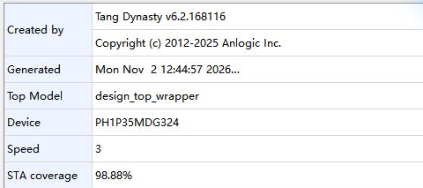
图A-1 时序分析工具与器件信息及覆盖率
项目 | 记录
工程 | control_rom_20261102／td_project／ball_face.al
位流 | ball_algorithm_gui_managed.bit
位流大小 | 1,789,539字节
位流SHA256 | 0429c7d64a2c67849139cdf9c19fdae8  428d79e140bc78abe9552d8e5db4b627
数据库SHA256 | fc6a193b904a61c45c8062f146bfeb0d  47c74df39345aef6bac27d0e3e0c2d9f
资源报告 | ball_face_phy.area
时序报告 | bitgen_final.timing

A.2 各时钟域时序检查
Clock Summary列出本次实现各时钟的频率、建立与保持时间裕量及总负裕量，与正文全局时序结果共同记录多时钟系统的检查结果。
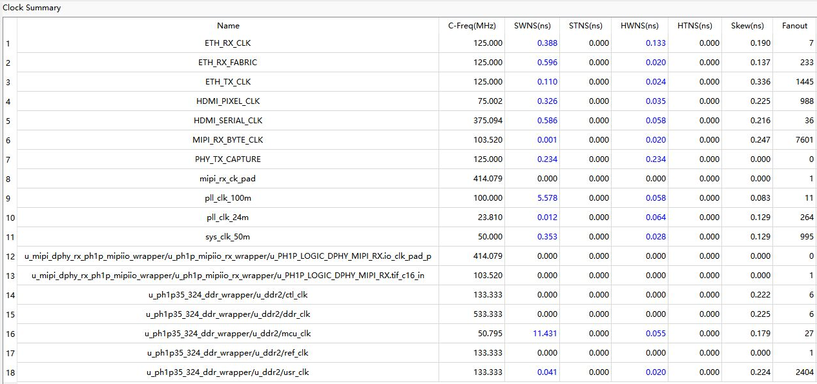
图A-2 布线后各时钟域时序检查结果

A.3 最差建立时间路径
本轮最差建立时间路径位于颜色高光判断相关逻辑，属于MIPI_RX_BYTE_CLK时钟域。路径检查摘要如下，具体起终点和延迟构成见图A-3。
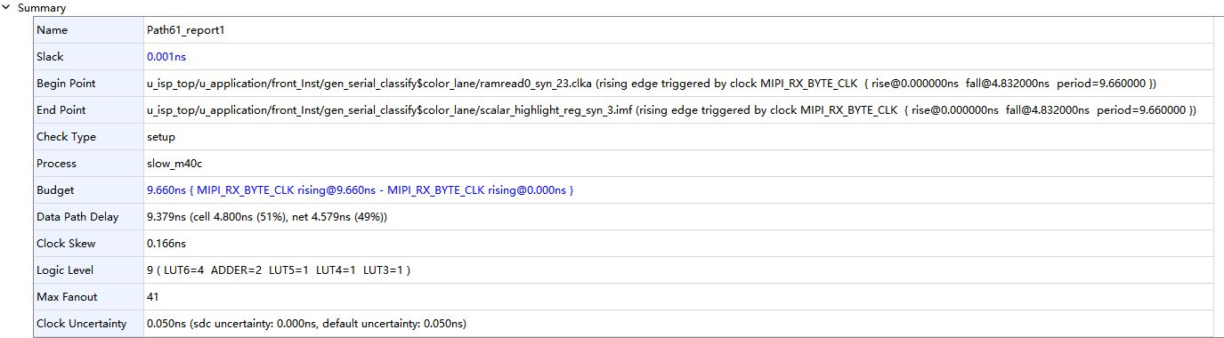
图A-3 最差建立时间路径与延迟组成（Summary局部）
该路径在slow_m40c分析角执行setup检查，裕量为+0.001 ns。时钟预算为9.660 ns，数据路径延迟为9.379 ns，其中单元延迟4.800 ns、连线延迟4.579 ns；逻辑级数为9级，最大扇出为41，时钟偏斜为0.166 ns，时钟不确定度为0.050 ns。

A.4 芯片布局与局部布线资源
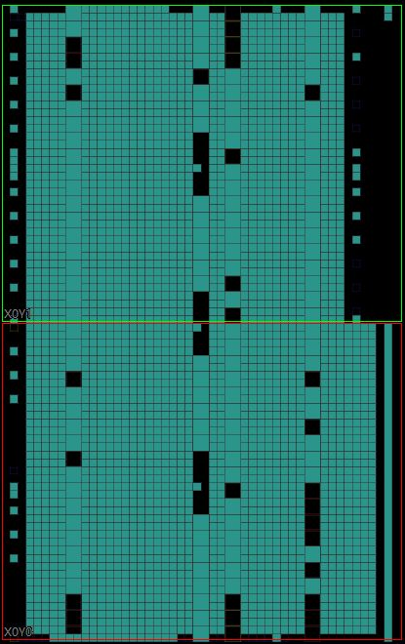
图A-4 芯片全局布局视图（Chip Viewer局部）
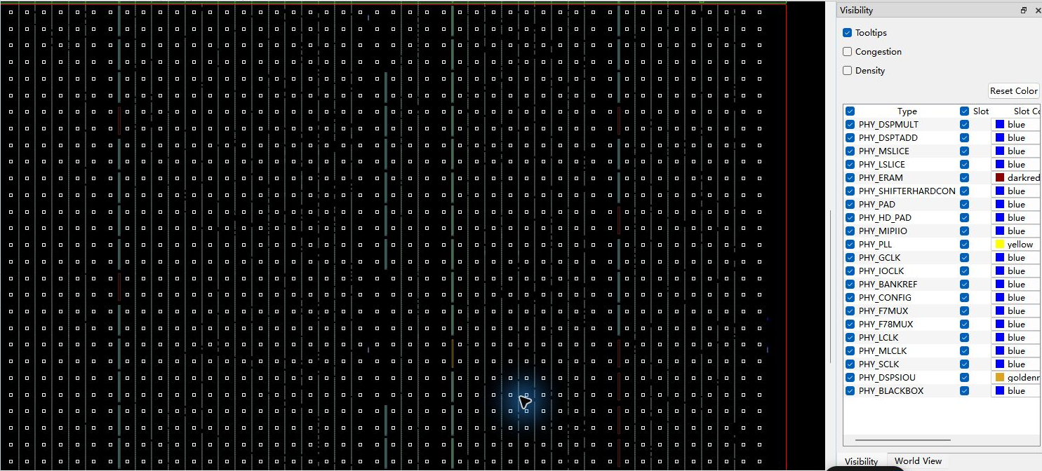
图A-5 芯片局部布线资源视图
图A-4展示芯片整体物理资源布局；图A-5展示局部布线资源结构。具体时序路径的起终点及延迟采用图A-3所示路径报告记录。

